# Содержание

Введение 5

1 Общая часть 7

1.1 Структура предприятия, место и функции информационных отделов 7

1.2 Архитектура имеющихся технических средств и их основные параметры 11

1.3 Используемые программное обеспечение 14

1.4 Перспективные направления в применении современных информационных технологий 16

2 Специальная часть 19

2.1 Основание разработки 19

2.2 Назначение и область применения программы 20

2.3 Постановка задачи 20

2.3.1 Построение концептуальной модели базы данных 20

2.3.2 Создание физической модели данных 22

2.3.3 Проектирование функциональных задач 24

2.3.4 Спецификация входных и выходных данных 26

2.3.5 Требования к графическому интерфейсу 29

2.4 Реализация программы 30

2.4.1 Анализ средств разработки 30

2.4.2 Обоснование выбора программного средства 35

2.4.3 Разработка интерфейса программы 36

2.4.5 Проектирование основного и вспомогательного алгоритмов 42

2.4.4 Разработка программного модуля 45

2.5 Тестирование программы 47

2.5.1 Теоретические основы тестирования 47

2.5.2 Тестирование программного модуля 51

3 Организационно экономическая часть 56

3.1 Расчет сметы затрат на разработку программы 56

3.1.1 Составление проекта выполнения работ 56

3.1.2 Расчет материальных затрат 56

3.1.3 Расчет затрат на оплату труда 58

3.1.4 Расчет амортизационных отчислений 62

3.1.5 Расчет стоимости разработанной программы 64

3.2 Расчёт экономической эффективности внедрения разрабатываемой программы на предприятии 68

3.3 Расчёт экономической эффективности внедрения разрабатываемой программы в условиях самозанятости 71

4.1 Общая характеристика условий труда на предприятии 74

4.2 Техника безопасности при работе с вычислительной техникой 78

Заключение 82

Библиография 83

# Введение

На любом предприятии охрана труда включает в себя комплекс мер, необходимых для обеспечения нормальных условий труда: сохранение здоровья работника; оснащение рабочего места; продолжительность рабочего дня; перерывы для отдыха; отпуска; обеспечение специальной одеждой и обувью и т.д. К мерам обеспечения нормальных условий труда относится также проведение инструктажей среди работников, постоянное обучение и прохождение контроля знаний по охране труда.

Охрана труда (ОТ) – система сохранения жизни и здоровья работников в процессе трудовой деятельности, включающая в себя правовые, социально-экономические, организационно-технические, санитарно-гигиенические, лечебно-профилактические, реабилитационные и иные мероприятия.

В основном, изучением материала и проверка знаний по технике безопасности и охране труда трудящихся предприятия осуществляется в бумажном виде, что является неудобным, потому что:

1. Во-первых, оборудование со временем устаревает, появляются новые технологичные машины, станки и т.п. Соответственно меняется и ОТ на производстве. В связи с чем приходится перепечатывать огромное количество инструкций по ОТ, т.к. старые уже неактуальны.
2. Во-вторых, большой документооборот; огромные затраты на печать; сложность с внесением изменений в старые инструкции по ОТ.

Исходя из рассмотренных проблем, появляется вывод, который заключается в необходимости ухода от устаревших методов обучения и перехода к более новым. С помощью электронной формы обучения можно обеспечить новые возможности на предприятии, а многие существующие функции стандартного обучения реализуются с более высоким качеством, например, как тестирование.

Актуальность применения электронной формы контроля знаний обусловлена тем, что данная форма позволит автоматизировать прежде всего процесс проверки остаточных знаний трудящихся по охране труда, избавив тех, кто проверяет от монотонной и трудоемкой работы.

Во время прохождения производственной практики на ПАО «ЧМК» было дано задание, которое заключалось в создании системы, позволившей трудящимся промышленного предприятия пройти тестирование на знание усвоенного материала по охране труда.

Исходя из полученного задания на практике, была определена цель выпускной квалификационной работы: разработка системы тестирования знаний по охране труда на предприятии.

Для выполнения поставленной цели был определен круг задач выпускной квалификационной работы:

1. Изучение требований заказчика и анализ предметной области – охрана труда, проводимая на промышленном предприятии.
2. Построение логической модели базы данных.
3. Создание физической модели базы данных.
4. Проектирование пользовательского интерфейса системы.
5. Разработка функциональных возможностей системы.
6. Тестирование и отладка реализованного программного решения.
7. Оформление технической документации в виде пояснительной записки на выпускную квалификационную работу.

# 1 Общая часть

# 1.1 Структура предприятия, место и функции информационных отделов

Публичное акционерное общество «Челябинский металлургический комбинат», основанное в 1943 году, выпускает широкий сортамент продукции металлургического производства: чушковый чугун, полуфабрикаты стальные для дальнейшего передела, сортовой и листовой металлопрокат из углеродистых, конструкционных, инструментальных и коррозионностойких марок стали, фасонный прокат и рельсовую продукцию.

В ПАО «ЧМК» используется иерархическая организационная структура.

Информационно-технической деятельностью на данном предприятии занимается Служба информационных технологий (СИТ), организационная структура которой представлена на схеме 1.

Основные функции, которые выполняет СИТ:

* выполнение работ по разработке, тестированию, отладки, внедрению и сопровождению программного обеспечение;
* ведение технологической документации;
* организация доступа сотрудников предприятия к информационным ресурсам, представленным в электронном виде;
* обеспечение информационной безопасности, относящейся к хранению, передаче и обработке информации в электронном виде;
* обеспечение бесперебойной работы сетевого оборудования, компьютерной техники коллективного пользования, оборудования передачи данных.

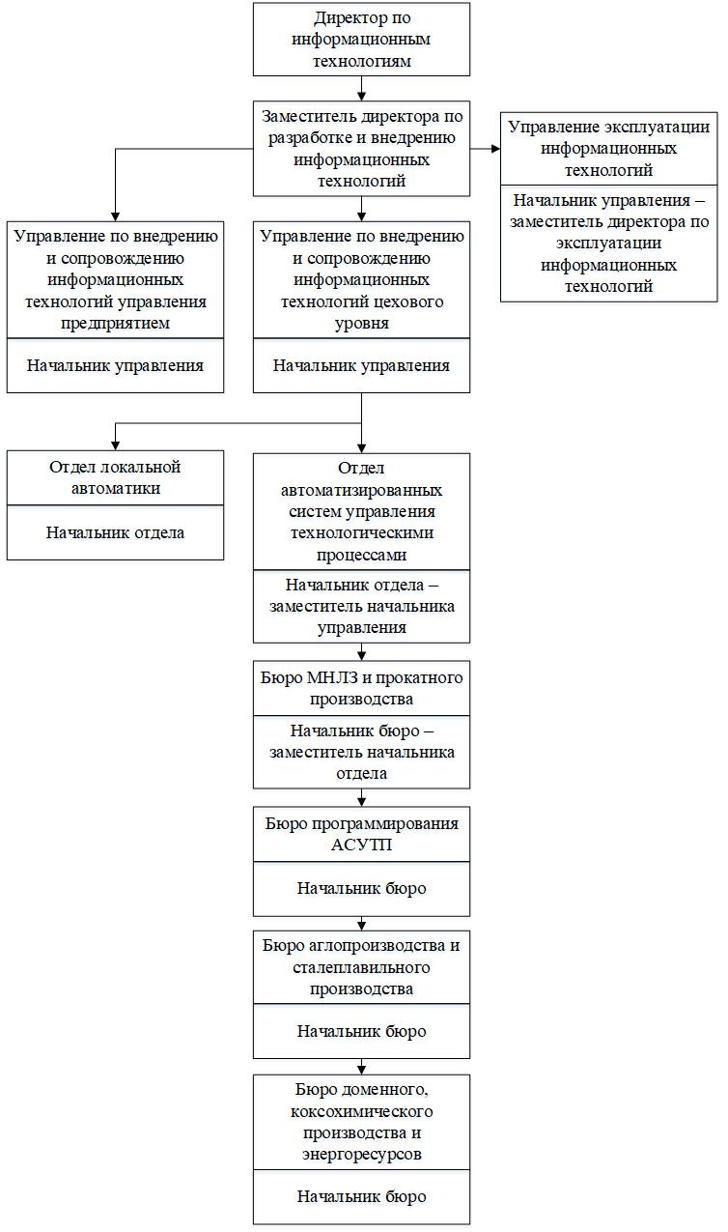

Схема 1 – Организационная структура службы информационных технологий, должностная иерархия

Инженер-программист 1 категории бюро программирования автоматизированных систем управления технологическим процессом (АСУТП) обязан:

1. Принимать участие в проведении работ по разработке, внедрению, опытной эксплуатации, наладке, модернизации, сопровождению технических средств и автоматизированных систем управления технологическими процессами и энергоресурсами, а также сервисного обслуживания АСУТП, эксплуатируемых структурными подразделениями комбината, с целью обеспечения надежной и бесперебойной работы.
2. На основе анализа математической модели и алгоритмов решения задач мониторинга и управления технологических процессов своевременно разрабатывать программное обеспечение, проводить его тестирование и отладку.
3. Разрабатывать технологию решения задачи по всем этапам обработки информации.
4. Осуществлять освоение программного обеспечение автоматизированных систем.
5. Разрабатывать информационное обеспечение систем управления (объемы, информационную структуру, макеты и схемы ввода, обработки, хранения и вывода, методы ее контроля).
6. Выполнять работу по отладке программного обеспечения, проводить корректировку разработанной программы на основе анализа выходных данных.
7. Определять объем и содержание данных контрольных примеров, обеспечивающих наиболее полную проверку соответствия программ их функциональному назначению.
8. Разрабатывать инструкции по работе с программным обеспечением, оформлять необходимую техническую документацию в соответствии со стандартами и документами, регламентирующими разработку АСУ на комбинате.
9. Осуществлять сопровождение внедренного ПО.
10. Разрабатывать и внедрять системы автоматической проверки правильности программ, типовые и стандартные программные средства, оптимизировать технологию обработки информации.
11. Выполнять работу по унификации и типизации вычислительных процессов.
12. В установленном порядке информировать руководство о возможных срывах в выполнении поставленной задачи и причинах их возникновения.
13. Соблюдать установленный порядок взаимодействия между УСВИТЦУ и другими подразделениями комбината, а также, в рамках своей компетенции, осуществлять выполнение взаимных обязанностей сторон при производстве работ.
14. Своевременно представлять вышестоящему руководству объективную и достоверную информацию, материалы и документы, касающиеся выполняемой работы, а также о выполненных заданиях в течение смены.
15. Обеспечивать объективность и достоверность подготавливаемой и предоставляемой информации, материалов и отчетности, а также, в пределах своей компетенции, конфиденциальность информации, составляющей коммерческой или служебную тайну. Выполнять требование «Положения о режиме коммерческой тайны ПАО «ЧМК».
16. Выполнять требования нормативных документов по системе менеджмента качества на основе Политики в области качества и других нормативных документов по системе менеджмента качества.
17. Выполнять требования «Политики информационной безопасности при использовании компьютерной техники на Челябинском металлургическом  
    комбинате», правила использования информационных технологий ПАО «ЧМК», а также правила и инструкции пользователя при работе с информационными системами комбината в части выполняемых функций.
18. Выполнять требования «Положения о нормах делового поведения и этики».
19. Выполнять требования «Положения о работе с персональными данными».
20. В пределах свое компетенции осуществлять производственный контроль соблюдения требований промышленной безопасности в соответствии с «Положением о производственном контроле за соблюдением требований промышленной безопасности на опасных объектах ПАО «ЧМК».
21. Соблюдать Федеральные нормы и правила в области промышленной безопасности, правила и инструкции по охране труда, пожарной и электробезопасности, промсанитарии, правила внутреннего трудового распорядка, производственной, трудовой и исполнительской дисциплины.
22. Обеспечивать рациональное использование выделяемых для производственных целей приборов и других материально-технических ресурсов в пределах установленных норм и лимитов запаса и использования.
23. В пределах своей компетенции принимать необходимые меры по обеспечению сохранности материалов, оборудования и иного закрепленного имущества, проводить необходимую работу по устранению причин и условий, способствующих совершению хищений.
24. Качественно и своевременно выполнять требования действующих локальных нормативных актов, относящихся к выполняемым функциям.
25. Качественно и своевременно выполнять приказы, задания и распоряжения вышестоящего руководства.

# 1.2 Архитектура имеющихся технических средств и их основные параметры

Аппаратное обеспечение –это электронные и механические компоненты вычислительного устройства, входящих в состав системы или сети.

Аппаратное обеспечение делится на два вида:

1. Внешнее аппаратное обеспечение.
2. Внутреннее аппаратное обеспечение.

Внешние (по отношению к системному блоку) компоненты — периферийные устройства:

1. Монитор (дисплей) – устройство, предназначенное для вывода графической информации.
2. Клавиатура – устройство для ввода информации и управления компьютером с помощью клавиш.
3. Мышь – устройство для управления курсором и отдачи различных команд компьютеру и т.д.
4. Микрофон – электроакустический прибор, преобразующий акустические колебания в электрический сигнал.
5. Принтер – это внешнее периферийное устройство компьютера, которое выводит информацию, находящуюся в компьютере на бумагу.
6. Сканер – устройство ввода, которое, анализирует какой-либо объект, создаёт его цифровое изображение.

Внутренние компоненты компьютера (состав системного блока):

1. Материнская (системная) плата – печатная плата, с помощью которой соединяются все компоненты компьютера, АСУТП использует материнские платы GIGABYTE GA-H61M.
2. Северный и южный мосты – это два основных функциональных контроллера, которые отвечают за работу всех компонентов системной платы и называются чипсетом.
3. Компьютерная шина – соединение, служащее для передачи данных между функциональными блоками компьютера.
4. Процессор (центральный процессор) – устройство, которое производит все вычисления (арифметические и логические операции), взаимодействует с памятью и управляет компонентами компьютера.
5. Оперативная память – энергозависимая часть системы компьютерной памяти, в которой во время работы компьютера хранится выполняемый машинный код, а также входные, выходные и промежуточные данные, обрабатываемые процессором.
6. Системная шина – соединяет устройства внутри системного блока компьютера и обеспечивает их взаимодействие. Это набор дорожек на материнской плате, по которым передается информация в виде сигналов;
7. Слоты – внутренние разъемы для подключения устройств внутри системного блока.
8. Видеоадаптер (видеокарта) — устройство, преобразующее графический образ, хранящийся как содержимое памяти компьютера (или самого адаптера), в форму, пригодную для дальнейшего вывода на экран монитора.
9. Звуковая карта (звуковая плата) – дополнительное оборудование компьютера, позволяющее обрабатывать звук.
10. Сетевая карта (сетевая плата) – устройство, позволяющее компьютеру взаимодействовать с другими устройствами сети.
11. Дисковод – устройство компьютера, позволяющее осуществить чтение и запись информации на съёмный носитель информации;
12. Жёсткий диск (HDD) – энергонезависимое запоминающее устройство, назначение которого длительное хранение данных, АСУТП использую HDD и SSD от таких кампаний как: Western Digita, Kingston, Seagate Barracuda.
13. Твердотельный накопитель (SSD) – на основе микросхем памяти. Немеханическое устройство хранения данных, работающее, как и флеш-карта. Имеют меньший объем, но отличаются высокими показателями записи (в пять раз выше, чем у HDD) и дороговизной.
14. Гибридный жёсткий диск (SSHD) – гибридное устройство, содержащее в себе магнитные пластины и твердотельную память (микросхемы).
15. Блок питания – вторичный источник электропитания, предназначенный для снабжения узлов компьютера электроэнергией постоянного тока путём преобразования сетевого напряжения до требуемых значений.

В СИТ имеется около 100 персональных компьютеров. В таблице 1 рассмотрена стандартная конфигурация одного персонального компьютера.

Таблица 1 – Технические характеристики внутреннего аппаратного обеспечения одного компьютера СИТ

|  |  |
| --- | --- |
| Название | Характеристики |
| Процессор | Intel Corei 5 – 4570, 3200 МГц, Socket: LGA 1150, объем кэшаL3: 6144 Кб, 4 ядра, встроенная графи ка. |
| Материнская плата | Gigabyte, Asus, форм-фактор: ATX, Socket: LGA1150, DDR3 DIMM. |
| Оперативная память | Kingston, DDR3: 2 – 8 Гб, 1333-1600 МГц. |
| Блок питания | FSP 400W |
| Жесткий диск | Western Digital, 1 Тб. |
| SSD | Kingston, 256 Гб. |
| Монитор | ASUS, Samsung, Acer |
| Принтер | Kyocera, HP, Epson, Canon. |

# 1.3 Используемые программное обеспечение

Программные средства – это набор программ и сопутствующей документации, который предназначен для решения задач на ЭВМ.

Программное обеспечение (ПО) – это набор инструкций, позволяющий пользователю взаимодействовать с компьютером, его аппаратной частью и выполнять задачи.

Все программное обеспечение делится на следующие классификации:

* системное программное обеспечение;
* прикладное программное обеспечение;
* инструментарий технологии программирования.

Системные программные средства служат для управления работой и ресурсами компьютера — центральным процессором, памятью, вводом-выводом, обеспечивают создание операционной среды функционирования других программ. Они предназначены для всех категорий пользователей, используются для эффективной работы компьютера, а также эффективного выполнения прикладных программ.

Прикладные программы предназначены для решения задач определенного класса в конкретной предметной области и рассчитаны на непосредственное взаимодействие с пользователем. Прикладные программы могут использоваться либо автономно, либо в составе программных комплексов или пакетов.

Инструментальные программные средства — это программы, которые используются для проектирования, разработки, корректировки, или развития других прикладных или системных программ.

В таблице 2 рассмотрены программные средства, используемые в деятельности службы информационных технологий ПАО «ЧМК».

Таблица 2 – Программные средства

|  |  |
| --- | --- |
| Программное обеспечение | Назначение |
| Microsoft Windows | Предназначенные для управления ресурсами компьютера и организации взаимодействия с пользователем. |
| Oracle Database Sysbase | Объектно-реляционная система управления базами данных компании. |
| WinRAR  7-Zip | Для архивирования (сжатие данных). |
| Kaspersky Endpoint Security | Предназначено для защиты серверов и компьютерных сетей от различного родавирусов и прочих угроз. |
| Notepad++ | Для создания и редактирования кода программы. |
| Visual Studio | Позволяет разрабатывать как консольные приложения, так и приложения с графическим интерфейсом, в том числе с поддержкой технологии Windows Forms, а также веб-сайты, веб-приложения, веб-службы. |
| Microsoft SQL Server | Система управления реляционными базами данных. |
| MySQL | Свободная реляционная система управления базами данных. |
| SCADA | Программный пакет, предназначенный для разработки или обеспечения работы в реальном времени систем сбора, обработки, отображения и архивирования данных информации об объекте мониторинга управления. |
| Microsoft Office | Пакет, в который входит программное обеспечение для работы с различными типами документов: текстами, электронными таблицами, базами данных и др. |
| Adobe Acrobat | Предназначен для создания и просмотра электронных публикаций в формате PDF. |

# 1.4 Перспективные направления в применении современных информационных технологий

Программное обеспечение или прототипы систем, которые используются для отображения производственных процессов, предназначено для реализации автоматизированного управления технологическим оборудованием и диспетчеризации параметров технологического процесса станции автоматического управления (АСУТП).

Внедрить АСУТП означает соответствовать современным стандартам производства и получать максимальную выгоду от технологий. Автоматизация получила широкое распространение в самых разных отраслях промышленности. Многие крупные предприятия расширяются и наращивают объемы производства. В этом им активно помогает автоматизация технологических процессов, которая все чаще используются не только на гигантских фабриках/заводах, но и на более мелких предприятиях. Это позволяет значительно увеличить скорость разработки и изготовления продукции. Чем выше уровень автоматизации – тем выше уровень производства.

Автоматизация производства – это сложный процесс технологического оснащения, без которого не обходится ни одно производство. Ведь это упроститель управления производственными этапами для понижения стоимости производимой продукции и для облегчения труда сотрудников.

Основные элементы автоматизации производства включают в себя:

1. Роботов, внедренных непосредственно в центр промышленного процесса. Их стремительное распространение связано с развитием микроэлектроники.
2. Системы контроля качества. Они функционируют на базе ЭВМ. Технические приложения, отвечающие за оценку уровня качества продукции.
3. Автоматизированные системы проектирования. Используются во время разработок новых изделий и подготовки технико-экономических документов.
4. Роботизированные технологические комплексы (РТК). Служат для программного обеспечения и коммуникаций между инновационными устройствами.
5. Автоматизированные информационные системы. Предназначены для автоматизации деятельности, связанной с хранением, передачей и обработкой информации.
6. Интерактивная система на основе 3D моделирования. С помощью её на предприятии может демонстрироваться как внешний вид объектов: корпуса, сооружения, так и внутренние устройство цехов и зданий, вплоть до отдельных станков и установок. Информационное решение позволяет сопроводить все виртуальные объекты дополнительной информацией, получаемой как из баз данных, так и от АСУ ТП предприятия в режиме реального времени. Отображение интерактивной модели (цифровой копии) может осуществляться на мониторах компьютеров или на мобильных устройствах
7. Мобильные технологии. Предназначены для небольших портативных устройств, эти приложения могут быть предустановлены на устройство в процессе производства, загружены пользователем с помощью различных платформ для распространения ПО или являться веб-сервисом.
8. Веб-сервисы помогают извлечь данные, которые помогут следить за ситуацией в том направлении, куда будет стремиться компания или отрасль, обеспечивая мощный фундамент для исследования рынка. Программное обеспечение способно получать данные от множества провайдеров, специализирующихся на аналитике данных и у фирм по исследованию рынка, и затем сводить эту информацию в одно место для референции и анализа.

Важным требованием на современных предприятиях считается продуктивность и качество применяемых методов. Ведь механизация и автоматизация производства – это постепенный комплекс мероприятий, предусматривающих замену мануфактурных операций на современные технологии.

Механизация изготовления продукции непрерывно развивается, совершенствуется и перетекает от предыдущих к более совершенным формам. Автоматизация процессов производства обеспечивает выполнение большей части ручных операций машинами и механизмами.

Высшей степенью автоматизации считается беспрерывный цикл работ, где человек играет роль оператора или контролера. Системы автоматизации производства нужны для управления и контроля, поддержания необходимого режима работы агрегатов, диагностики оборудования и формирования отчетности.

# 2 Специальная часть

# 2.1 Основание разработки

Основанием для реализации системы тестирования по охране труда является задание, полученное во время прохождения производственной практики по профессиональным модулям ПМ.01 Разработка программных модулей программного обеспечения для компьютерных систем, ПМ.02 Разработка и администрирование баз данных и ПМ.03 Участие в интеграции программных модулей.

Руководителем выпускной квалификационной работы является преподаватель Чухарев Виталий Михайлович.

Заказчиком на разработку программного приложения является старший программист ПАО «ЧМК» Мороз Н.М.

Требования заказчика заключалось в создании программного решения, которое поможет трудящимся промышленного предприятия пройти тестирование по охране труда в электронной форме.

Преимуществами разработанной системы является:

1. Удобный и интуитивно-понятный пользовательский интерфейс.
2. Структурированность теоретического материала по технике безопасности и охране труда.
3. Организация контроля знаний усвоенного материала в виде тестирования.
4. Осуществление подсчета количества правильных ответов по окончанию тестирования.
5. Вывод результатов по тестированию на печать.
6. Организация хранения результатов тестирования по каждому обучающемуся в базе данных.

# 2.2 Назначение и область применения программы

Разработанная система предназначена для:

* трудящихся предприятий, которым нужно пройти проверку знаний по ОТ;
* лиц, осуществляющих контроль прохождения тестирования.

Созданная система является универсальной и может применяться в работе крупных предприятий, где необходим контроль по обучению, тестированию по охране труда и технике безопасности.

Использование системы позволит выполнить следующие функции:

1. Ведение учёта данных по сотрудникам, которые прошли тестирование.
2. Осуществление простейших манипуляций с данными (добавление, удаление, изменение).
3. Разграничение прав доступа к приложению.
4. Обеспечение поддержки пользователей при работе с программой, путем предоставления справочной помощи.

# 2.3 Постановка задачи

# 2.3.1 Построение концептуальной модели базы данных

Концептуальная модель – это модель предметной области, состоящей из перечня взаимосвязанных понятий, используемых для описания этой области, вместе со свойствами и характеристиками, классификацией этих понятий, по типам, ситуациям, признакам в данной области и законов протекания процессов в ней.

Предметная область – это множество объектов, рассматриваемых в пределах отдельного рассуждения, определенного контекста. Под контекстом можно понимать область исследования или область, которая является объектом определенной деятельности.

Концептуальная модель базы данных была построена на основании изученных требований заказчика и анализа предметной области – контроль обучения и тестирования знаний по охране труда, осуществляемые на предприятии.

В разработанной концептуальной модели объектами являются созданные таблицы: **«users»**, **«testing»**, **«vopros», «role», «**[**testing_setting**](http://localhost/phpMyAdmin/sql.php?server=1&db=sql12388391&table=testing_setting&pos=0)**», «**[**test_name**](http://localhost/phpMyAdmin/sql.php?server=1&db=sql12388391&table=test_name&pos=0)**»**.

Следует отметить то, что каждый из вышеперечисленных объектов (таблиц) имеет свой атрибут (значение):

1. Объект (таблица) «Users» предназначен для хранения информации, необходимой для входа в систему (логин, пароль).
2. Объект (таблица) «Vopros» предназначена для хранения следующих данных: номер вопроса, вопрос, ответы на вопросы и правильный ответ.
3. Объект (таблица) «Testing» содержит следующую информацию: о тесте (вопрос, ответ, дату ответа, логин тестируемого и номер теста).
4. Объект (таблица) «Role» предназначен для разграничения прав доступа.
5. Объект (таблица) «Testing_setting» предназначен для хранения настроек теста.
6. Объект (таблица) «Test_name» предназначен для хранения следующих данных: номер теста, название теста и время выполнения теста

Далее приводится ER-модель концептуальной модели базы данных (рисунок 1), отображающая предметную область; описывающую сущности базы данных и связи между ними.

ER-Модель – это модель данных, позволяющая описывать концептуальные схемы предметной области.

На рисунке 1 представлена ER-модель, созданная в Microsoft Visio.

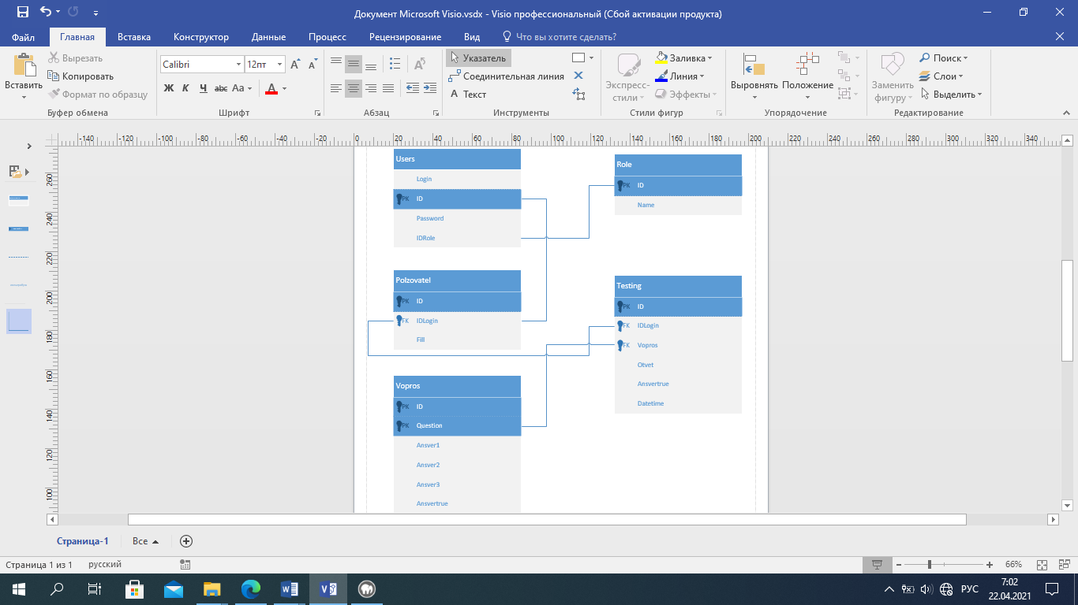

Рисунок 1 – Концептуальная модель базы данных

# 2.3.2 Создание физической модели данных

Вышеперечисленные объекты (таблицы) были созданы в системе управления базами данных MySQL и являются исходными таблицами. Организацию связи между исходными таблицами и непосредственно самой программой обеспечивает технология доступа к данным ADO.NET.

На рисунке 2 представлена физическая модель базы данных:

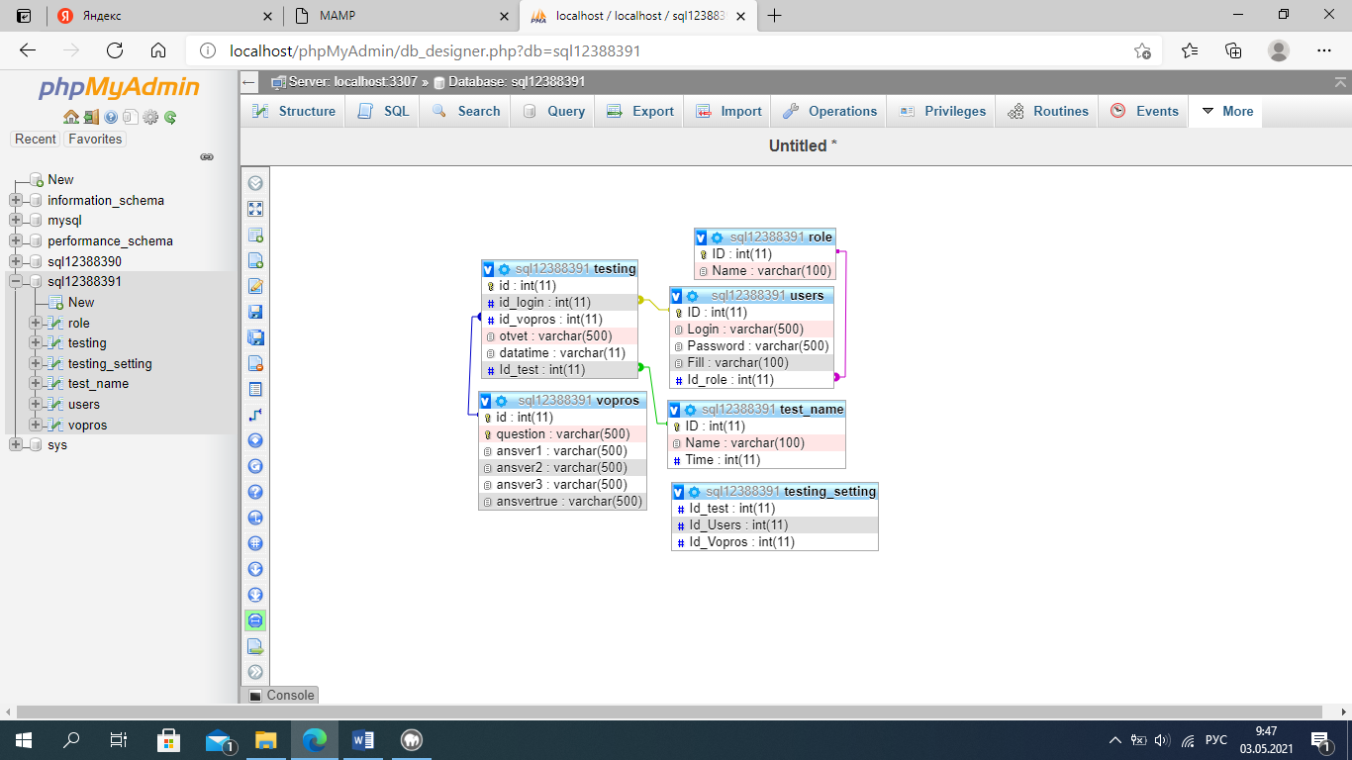

Рисунок 2 – Физическая модель базы данных

Далее приводится описание всех зависимостей между основными сущностями (таблицами) с подробным описанием.

Таблицы «Users» и «Role» находятся в отношении «один-ко-многим», так как к одной роли может относиться несколько пользователей (рисунок 3).



Рисунок 3 – Ассоциация «Users» и «Role»

Таблицы «Users» и «Testing» находятся в отношении «один-ко-многим», так как один сотрудник может проходить тестирование по нескольким вопросам (рисунок4).

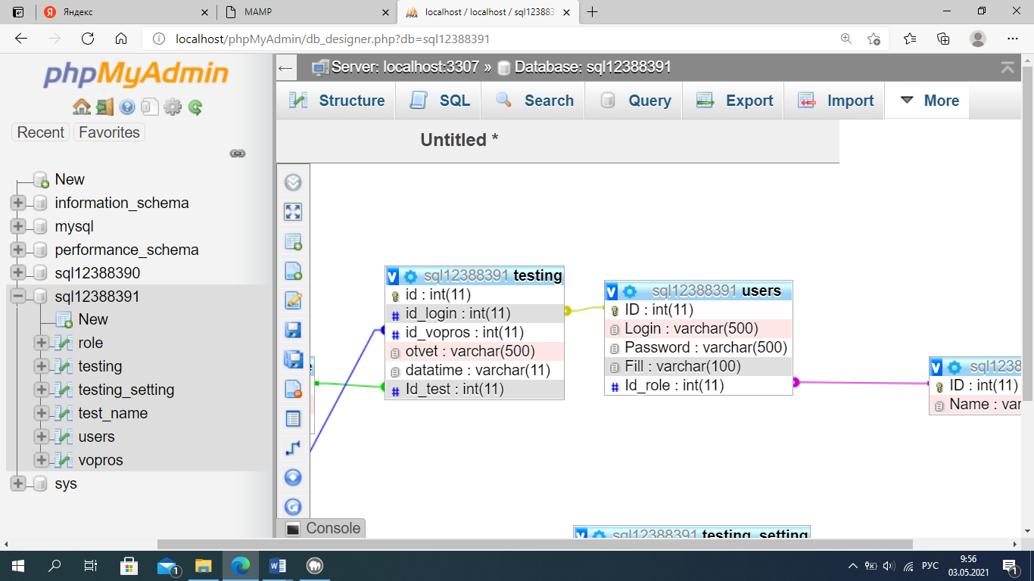

Рисунок 4 – Ассоциация «Users» и «[Testing](http://localhost/phpMyAdmin/sql.php?server=1&db=sql12388391&table=testing&pos=0)»

Таблицы «Vopros» и «Testing» находятся в отношении «один-ко-многим», так как, вопросы повторяться не один раз (рисунок 5).

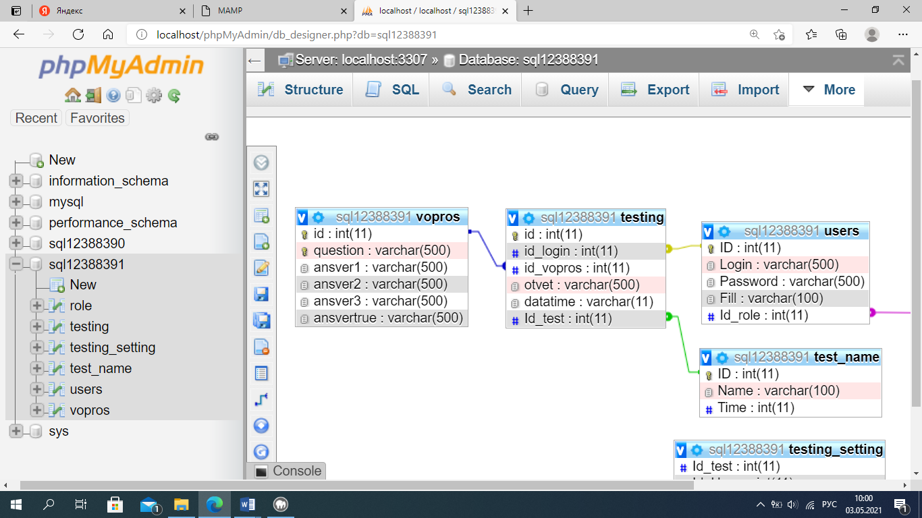

Рисунок 5 – Ассоциация «[Vopros](http://localhost/phpMyAdmin/sql.php?server=1&db=sql12388391&table=vopros&pos=0)» и «[Testing](http://localhost/phpMyAdmin/sql.php?server=1&db=sql12388391&table=testing&pos=0)»

Таблицы «Testing» и «Test_name» находятся в отношении «один-ко-многим», так как, в один тест проходиться не один раз (рисунок 6).

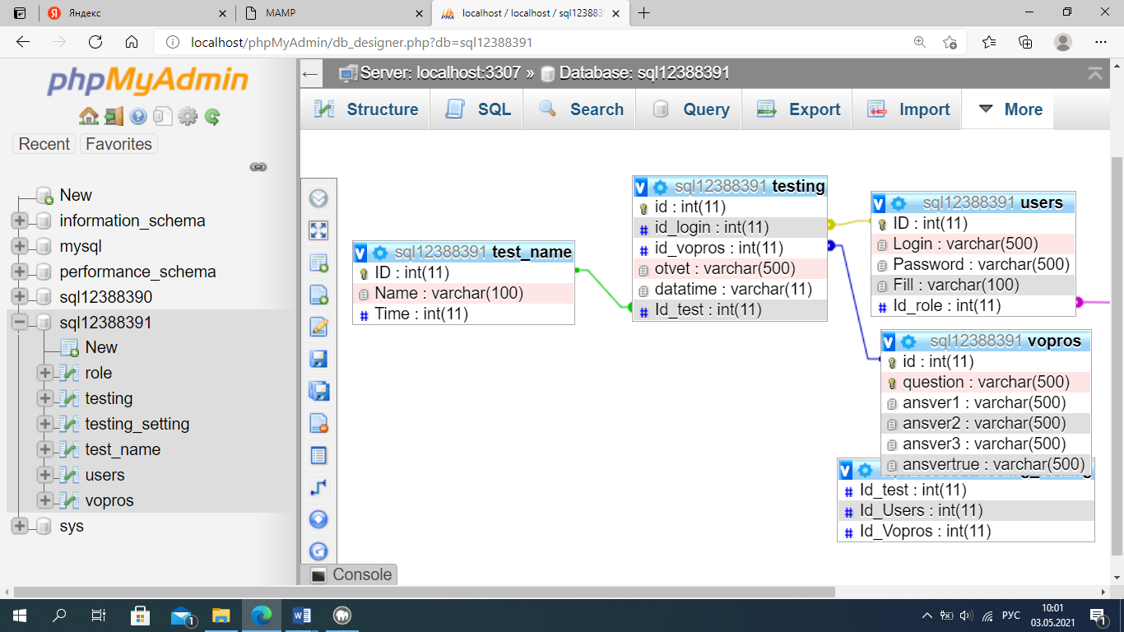

Рисунок 6 – Ассоциация «[Vopros](http://localhost/phpMyAdmin/sql.php?server=1&db=sql12388391&table=vopros&pos=0)» и «[Test_name](http://localhost/phpMyAdmin/sql.php?server=1&db=sql12388391&table=test_name&pos=0)»

# 2.3.3 Проектирование функциональных задач

Созданная система обладает следующими функциональными возможностями:

1. Разграничение прав доступа – с системой может работать два типа пользователей, обладающих разными правами при работе с приложением:

* «Администратор» – данной роли доступны следующие функции: добавление нового профиля для работы с программой, создание и редактирование тестов, просмотр результатов тестирования;
* «Сотрудник» – данной роли доступно прохождение тестов по остаточным знаниям.

1. Регистрация – создание новой учетной записи для работы с системой. Осуществлять регистрацию сотрудника может только администратор. Администратор добавляет новых сотрудников в систему.
2. Авторизация пользователя – данная функция необходима для ограничения доступа к системе, доступ к которой могут иметь авторизованные пользователи.
3. Проверка ввода данных на корректность – функция необходима для осуществления сопоставления введенной пользователем информации при авторизации (логин, пароль) с той информацией, которые есть в базе данных. Если данные были введены неверно, то работа с приложением будет невозможна.
4. Проверка ответов на тест – функция необходима для осуществления сопоставления выбранной пользователем информации при решении тестов (ответ на тест) с той информацией, которая есть в базе данных. Если выбранный вариант был верным, то приложение посчитает его правильным. Если выбранный вариант был неверным, то приложение посчитает его неправильным.
5. Добавление данных – данная функция позволяет добавить и сохранить новые вопросы для тестирования.
6. Обновление данных – функция, позволяющая изменять существующие данные, ответ на тестовый вопрос.
7. Поиск данных – данная функция отображает данный в зависимости от текста, введённого в поле поиска в режиме реального времени.
8. Представление справочной информации по работе с приложением – дано пошаговое описание работы с системой (в виде документа в формате .pdf и .docx) и всплывающих подсказок при работе с приложением.

# 2.3.4 Спецификация входных и выходных данных

Входная информация программы – это информация, вводимая пользователем в систему.

Входная информация разработанного приложения представляет собой данные, которые вводит пользователь. А именно поля: фамилия, логин, пароль, вопрос, ответы, название теста и время прохождения. Все входные данные приложения хранятся в таблицах.

Таблица 3 – Role (Роль)

|  |  |  |
| --- | --- | --- |
| **Имя поля** | **Тип данных** | **Комментарий** |
| ID | Int | Содержит номер роли |
| Name | varchar(100) | Содержит название роли |

Таблица 4 – Testing (Тестирование)

|  |  |  |
| --- | --- | --- |
| **Имя поля** | **Тип данных** | **Комментарий** |
| id | Int | Содержит номер записи |
| id_login | Int | Содержит логин пользователя |
| id_vopros | Int | Содержит номер вопроса теста |
| otvet | varchar(500) | Ответ пользователя |
| bal | Int | Бал |
| datatime | varchar(11) | Содержит дату прохождения теста |
| Id_testIndex | Int | Содержит номер теста |

Таблица 5 – Testing_setting (Настройка теста)

|  |  |  |
| --- | --- | --- |
| **Имя поля** | **Тип данных** | **Комментарий** |
| Id_testIndex | Int | Содержит номер теста |
| Id_Users | Int | Содержит логин пользователя |
| Id_VoprosIndex | Int | Содержит номер вопроса теста |

Таблица 6 –Users (Пользователи)

|  |  |  |
| --- | --- | --- |
| **Имя поля** | **Тип данных** | **Комментарий** |
| IDIndex | Int | Содержит табельный номер пользователя |
| Login | varchar(500) | Содержит логин пользователя |
| Password | varchar(500) | Содержит пароль пользователя |
| Fill | varchar(100) | Содержит имя пользователя |
| Id_role | Int | Содержит права доступа |

Таблица 7 – Vopros (Вопрос)

|  |  |  |
| --- | --- | --- |
| **Имя поля** | **Тип данных** | **Комментарий** |
| idIndex | Int | Содержит номер вопроса |
| question | varchar(500) | Содержит текст вопроса |
| ansver1 | varchar(500) | Содержит первый вариант ответа на вопрос |
| ansver2 | varchar(500) | Содержит второй вариант ответа на вопрос |
| ansver3 | varchar(500) | Содержит третий вариант ответа на вопрос |
| ansvertrue | varchar(500) | Содержит правильный ответ на вопрос |
| Id_role | Int | Содержит права доступа |

Выходная информация программы – это информация, получаемая в результате выполнения манипуляций с данными внутри программы и выдаваемая пользователю.

В разработанном программном приложении выходная информация организована в следующем виде:

* результат поиска по названию теста (рисунок 7);
* вывод отчета по тестированию (рисунок 8);
* экспорт данных в PDF (рисунок 9).

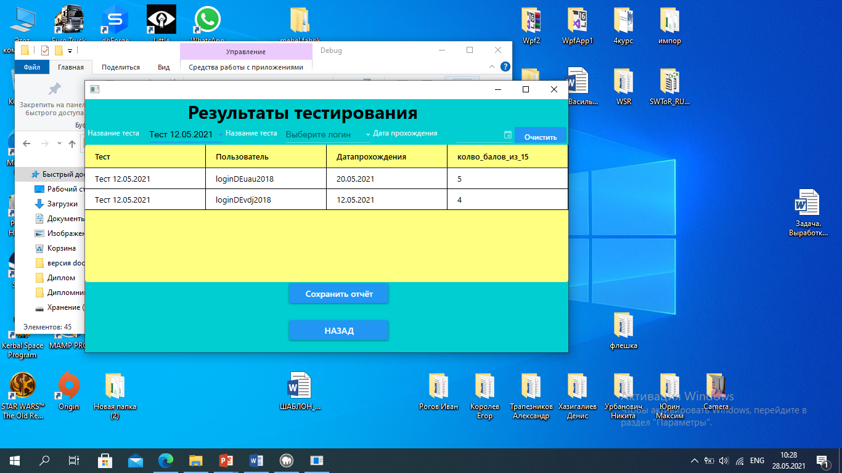

Рисунок 7 – Результат поиска по названию теста

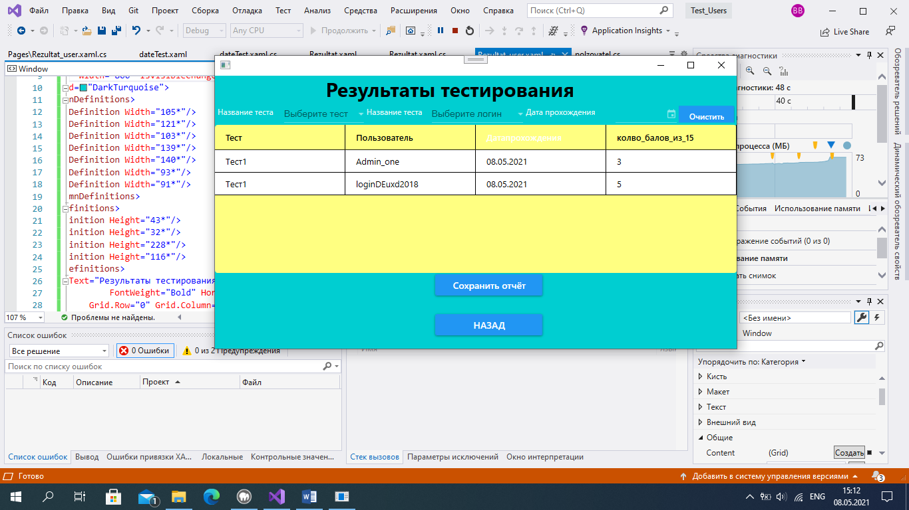

Рисунок 8 – Вывод отчета по тестированию

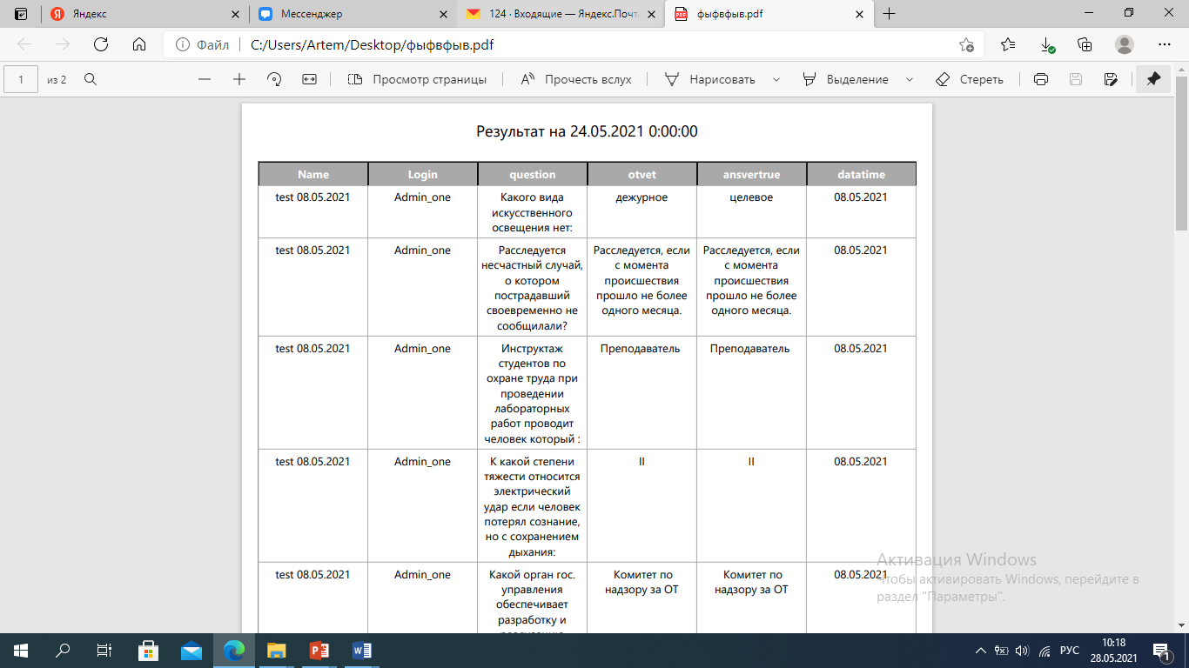

Рисунок 9 – экспорт данных в PDF

# 2.3.5 Требования к графическому интерфейсу

Графический интерфейс пользователя (пользовательский интерфейс) — разновидность пользовательского интерфейса, в котором элементы интерфейса (меню, кнопки, значки, списки и т.п.), представленные пользователю на дисплее, исполнены в виде графических изображений.

В отличие от интерфейса командной строки, в графическом интерфейсе пользователь имеет произвольный доступ (с помощью устройств ввода — клавиатуры, мыши и т.п.) ко всем видимым элементам интерфейса и осуществляет непосредственное манипулирование ими.

Графический интерфейс пользователя определяет взаимодействие с пользователем на уровне визуализированной информации.

При разработке пользовательского интерфейса необходимо учитывать следующие принципы:

* пригодность для выполнения задачи;
* информативность, то есть пользователь должен понимать, какие действия и каким образом он может предпринять;
* соответствие ожиданиям пользователей;
* пригодность для обучения;
* управляемость;
* устойчивость к ошибкам.

Исходя из вышеперечисленных прицепов, выделяют следующие основные требования к пользовательскому интерфейсу:

1. Функциональность.
2. Соответствие технологии.
3. Понятность и логичность.
4. Обеспечение высокой скорости работы пользователя.
5. Обеспечение защиты от человеческих ошибок.
6. Быстрое обучение пользователя.
7. Субъективное удовлетворение пользователя.

# 2.4 Реализация программы

# 2.4.1 Анализ средств разработки

Среда разработки программного обеспечения (ПО) — совокупность программных средств, используемая программистами для разработки программного обеспечения. Простая среда разработки включает в себя редактор текста, компилятор или интерпретатор, средства автоматизации сборки и отладчик.

Компиляторы – это программы, которые преобразуют исходные тексты программ, написанные на языке программирования высокого уровня, в программу на машинном языке, «понятную» компьютеру.

Интерпретатор – программа, выполняющая построчный анализ, обработка и выполнение исходного кода программы или запроса.

Среду, включающую все вышеперечисленные компоненты, называют интегрированной.

Интегрированная среда разработки — комплекс программных средств, используемый программистами для разработки программного обеспечения (ПО). Данная среда разработки предоставляет выбор языка программирования для разработки. Примером служат: Visual Studio, Delphi.

Microsoft Visual Studio – линейка продуктов компании Microsoft, включающих интегрированную среду разработки программного обеспечения и ряд других инструментальных средств. Данные продукты позволяют разрабатывать как консольные приложения, так и приложения с графическим интерфейсом, в том числе с поддержкой технологии Windows Presentation Foundation аналогом Windows Form.

Windows Presentation Foundation (WPF) – это платформа пользовательского интерфейса для создания клиентских приложений для настольных систем. Платформа разработки WPF поддерживает широкий набор компонентов для разработки приложений, включая модель приложения, ресурсы, элементы управления, графику, макет, привязки данных, документы и безопасность. использующая язык [XAML](https://ru.wikipedia.org/wiki/XAML).

XAML – это декларативный язык. В частности, XAML может инициализировать объекты и задать свойства объектов с помощью языковой структуры, которая показывает иерархические связи между несколькими объектами и соглашением о резервном типе, поддерживающим расширение типов.

Достоинства среды разработки:

* 1. Автоматическое обнаружение ошибок в коде.
  2. Встроенный Web-сервер.
  3. Поддержка множества языков при разработке.
  4. Интуитивный стиль кодирования.
  5. Более высокая скорость разработки.
  6. Возможности отладки.

Delphi– ранее Borland Delphi и CodeGear Delphi, – интегрированная среда разработки программного обеспечения для Microsoft Windows, Mac OS, iOS и Android на языке Delphi, созданная первоначально фирмой Borland и на данный момент принадлежащая и разрабатываемая Embarcadero Technologies. Delphi является частью пакета Embarcadero RAD Studio и поставляется в пяти редакциях: Starter, Professional, Enterprise, Ultimate и Architect. Координирующий офис Embarcadero, ответственный за разработку Delphi, находится в Торонто, тогда как сама разработка сконцентрирована главным образом в Канаде и Испании.

Достоинства среды разработки:

* 1. Удобная среда разработки, включающая функциональный отладчик, доступный в любой момент.
  2. Контекстная справочная система, по которой можно изучать язык без обращения к сторонним источникам.
  3. Высокая скорость компиляции, высокая скорость выполнения откомпилированных программ.
  4. Встроенная возможность использовать вставки на языке ассемблера.

Система управления базами данных (СУБД) — совокупность программных и лингвистических средств общего или специального назначения, обеспечивающих управление созданием и использованием баз данных. Система обеспечивает безопасность, надежность хранения и целостность данных, а также предоставляет средства для администрирования баз данных. Примерами являются: Paradox, LibreOfficeBase, MicrosoftAccess.

Рассмотрим каждую СУБД:

1. Paradox — реляционная СУБД, ныне выпускаемая компанией Corel. Входит в пакет WordPerfect Office. СУБД Paradox для Windows несмотря на то, что использует часть кода DOS-версии — другой продукт, разрабатываемый другой командой программистов.

Достоинства СУБД:

* точное описание данных;
* легкость в работе;
* гибкость.

1. LibreOffice Base – это система управления реляционными базами данных с открытым исходным кодом, входящая в состав офисного пакета LibreOffice.

Достоинства СУБД:

* кроссплатформенность;
* удобный графический интерфейс;
* бесплатность.

1. Microsoft Office Access или просто Microsoft Access — реляционная система управления базами данных (СУБД) корпорации Microsoft. Входит в состав пакета MicrosoftOffice. Имеет широкий спектр функций, включая связанные запросы, связь с внешними таблицами и базами данных.

Достоинства СУБД:

* удобный графический интерфейс;
* содержит большое количество Мастеров, для облегчения работы пользователя при работе с данными;
* взаимодействие с другими СУБД;
* распространенность.

Технологией доступа к данным называется система интерфейсов, обеспечивающая взаимодействие между приложением и базой данных. Механизмы доступа к базам данных снижают сложность обмена информацией с базами, однако интерпретация результатов их работы также достаточно трудоемка. Поэтому реализованы наборы компонентов, предназначенные для взаимодействия с механизмами обмена. Таким образом, можно выделить несколько субъектов, участвующих в движении информации между базой данных и приложением (например, пользовательским интерфейсом). Примерами служат: BDE, ADO.NET, ODBC.

Рассмотрим каждую из них.

1. BDE (BorlandDatabaseEngine) – это набор драйверов и динамически присоединяемых библиотек (файлов *.dll), которые обеспечивают доступ к данным. Технология BDE является набором динамических библиотек, которые предоставляют интерфейсы, позволяющие передавать запросы на получение или модификацию данных из приложения в нужную базу данных и получать результат обработки. В процессе работы библиотеки используют вспомогательные файлы языковой поддержки и информацию о настройках среды.

Достоинства технологии:

* программное создание таблиц;
* имеет поддержку как локальных баз данных различных типов.

1. ODBC (англ. OpenDatabaseConnectivity) — открытый интерфейс баз данных. Необходимость создания ODBC появилась вследствие того, что каждая фирма — разработчик СУБД использовала свой диалект SQL, что делало невозможным обмен данными между двумя БД различных форматов. Поэтому вначале был разработан общий стандарт на SQL, получивший название CLI (CommonLanguageInterface). Затем каждая фирма разрабатывала драйвер перевода своего диалекта SQL в CLI и наоборот.

Достоинства технологии:

* простота разработки приложения;
* технология ODBC позволяет создавать распределенные гетерогенные приложения без учета конкретных СУБД, т.е. Приложение становится независимым от СУБД;
* данные в БД могут быть представлены в любом виде и формате (электронные таблицы, документы в rtf- формате, почтовые системы и т.д.).

1. ADO.NET — технология, предоставляющая доступ и управление данными, хранящимся в базе данных или других источниках, основанных на платформе .NET Framework и входящая в состав .NET Framework 2.0, представляет собой набор библиотек. ADO.NET нацелена на автономную работу с помощью объектов DataSet. Объекты DataSet представляют локальные копии взаимосвязанных таблиц данных, каждая из которых содержит набор строк и столбцов.

Достоинства технологии:

* возможность работать с современными БД;
* позволяет получить доступ к данным, созданным с помощью нетрадиционных технологий, таких как XML;
* компоненты ADO.NET допускают асинхронное выполнение операторов SQL и позволяют отслеживать процесс выполнения команд с помощью обработчиков событий. Это дает пользователю наглядную информацию о том, насколько далеко продвинулось выполнение запроса.

Библиотека классов .NET включает множество шаблонов для использования их в различных приложениях.

# 2.4.2 Обоснование выбора программного средства

При разработке программного приложения была выбрана среда разработки **Visual Studio**. Применяя удобные инструменты **Visual Studio**, приложения легко подстраивать под требования заказчика. Простая отладка и возможность написания кода в команде делают Visual Studioидеальным программным комплексом для профессионалов. Встроенный отладчик может работать как отладчик уровня исходного кода, так и отладчик машинного уровня. Остальные встраиваемые инструменты включают в себя редактор форм для упрощения создания графического интерфейса приложения, веб-редактор, дизайнер классов, дизайнер схема базы данных. Visual Studio позволяет создавать и подключать сторонние дополнения (плагины) для расширения функциональности практически на каждом уровне, включая добавление поддержки систем контроля версий исходного кода, добавление новых наборов инструментов (например, для редактирования и визуального проектирования кода на предметно-ориентированных языках программирования) или инструментов для прочих аспектов процесса разработки программного обеспечения.

Для создания базы данных приложения была выбрана одна из самых популярных настольных систем управления базами данных – **MySQL**.

Несмотря на то, что MySQL является достаточно мощной и сложной системой, его использование для проектирования не сложно.

Будучи настольной СУБД, MySQL не ограничивает пользователя в разработке приложений различной сложности. C помощью MySQL можно создавать многопользовательские приложения, где файлы базы данных являются разделяемыми ресурсами в сети. А встроенный SQL позволяет максимально гибко работать с данными.

В качестве технологии доступа к данным была выбрана система ADO.NET. Эта технология предоставляет набор классов, через которые можно отправлять запросы к базам данных, устанавливать подключения, получать ответ от базы данных и производить ряд других операций.

Основу интерфейса взаимодействия с базами данных в ADO.NET представляют следующие компоненты: **Connection**, **Command**, **DataReader**, **DataSet** и **DataAdapter**. С помощью объекта **Connection** происходит установка подключения к источнику данных. **Command** позволяет выполнять операции с данными из БД. Объект **DataReader** считывает полученные в результате запроса данные. **DataSet** предназначен для хранения данных из БД и позволяет работать с ними независимо от БД. Компонент **DataAdapter** является посредником между **DataSet** и источником данных.

# 2.4.3 Разработка интерфейса программы

Работа с системой начинается с окна заставки (рисунок 10), которое представляет собой форму, имеющую название приложения и полосу загрузки.

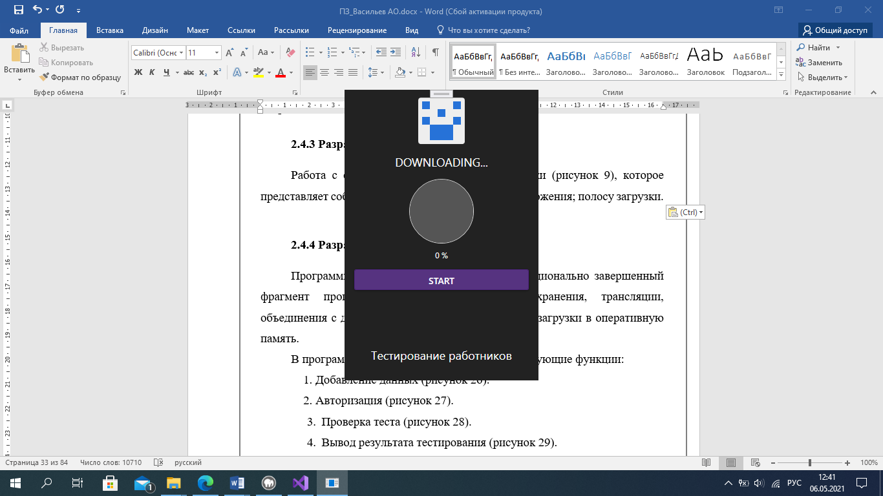

Рисунок 10 – Заставка программы

После завершения загрузки осуществляется переход на основную форму приложения, где пользователю необходимо ввести логин и пароль для продолжения работы с системой (рисунок 11):

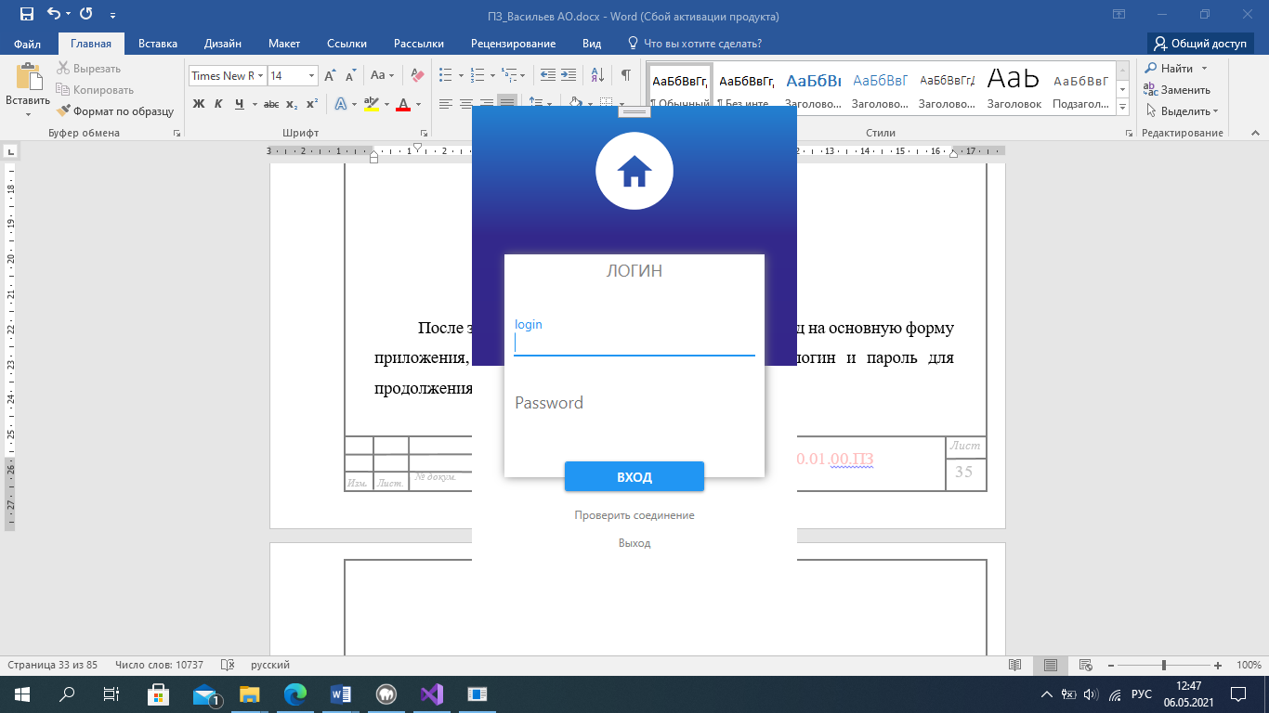

Рисунок 11 – Форма авторизации

В системе существует два типа пользователя: администратор и сотрудник.

Пользователю с правами администратора доступны следующие функции:

* добавление нового профиля, для работы с программой;
* просмотр результатов тестирования;
* изменения вопросов тестирования;
* добавление новых тестов.

Пользователю с правами сотрудника доступны следующие функции:

* прохождение тестов по ранее изученному материалу.

При закрытии формы, осуществляется возврат на основную форму системы.

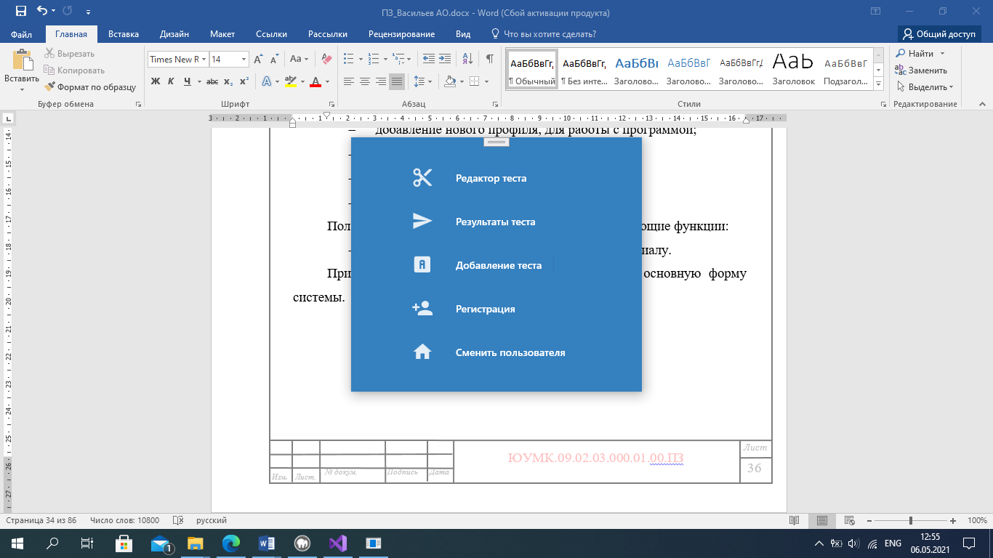

Рисунок 12 – Форма администратора

На рисунке 12 представлена форма администратора, на которой представлены пункты доступные пользователю с правами администратора:

1. «Редактор теста».
2. «Результат теста».
3. «Добавление теста».
4. «Регистрация».
5. «Сменить пользователя».

При нажатии на кнопку «Редактор теста» отрывается форма (рисунок 13), где содержится информация об вопросах тестирования

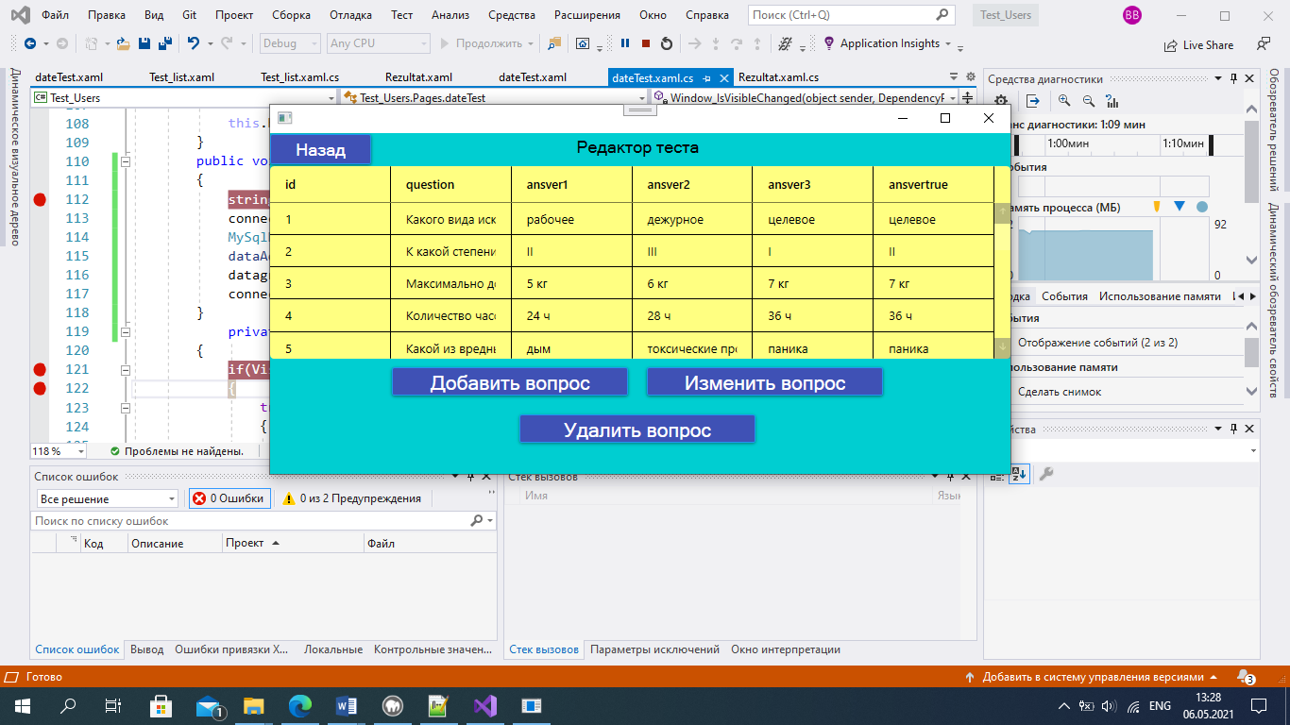

Рисунок 13 – Форма редактора теста

На рисунке 13 доступны функции добавления, изменения и удаления вопросов.

Для того, чтобы добавить вопрос, необходимо нажать на кнопку «Добавить вопрос», после чего произойдет переход на форму редактирования вопроса (рисунок 14).

Для того чтобы изменить вопрос, необходимо выбрать его, нажать на кнопку «Изменить вопрос», после чего произойдет переход на форму редактирования вопроса (рисунок 14).

Для того чтобы удалить вопрос(ы) необходимо выбрать вопрос(ы) и нажать кнопку «Удалить вопрос».

На рисунке 14 представлена форма редактирования вопроса, где находиться следующая информация: номер вопроса, вопрос, ответы и правильный ответ.

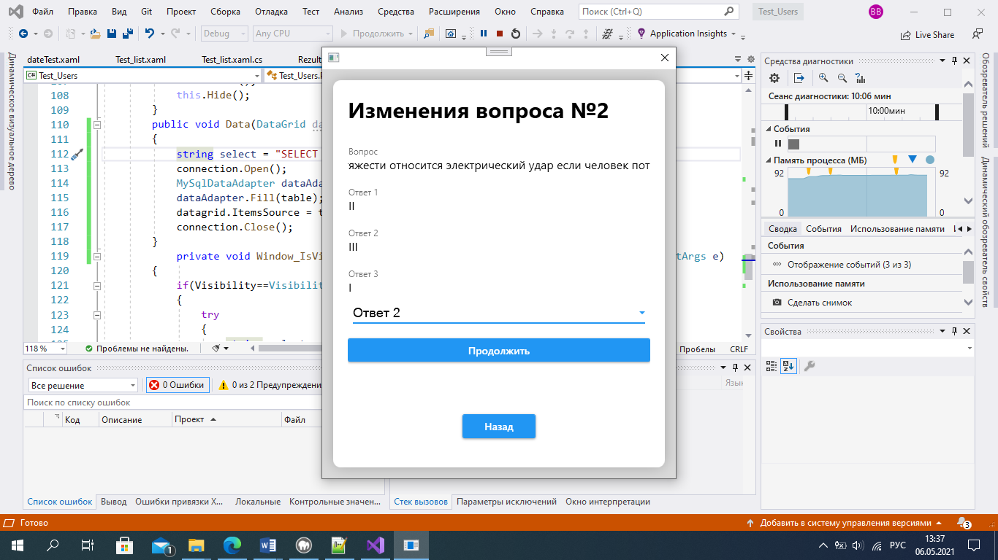

Рисунок 14 – Форма добавления(изменения) вопроса

При нажатии на кнопку «Результат теста» отрывается форма (рисунок 15), где содержится информация об тестировании, при нажатии на кнопку печать, результат выведется в файл с форматом (PDF).



Рисунок 15 – Форма результата тестирования

На рисунке 15 доступна функция поиска, осуществляемая по названию теста или логину тестируемого, или дата прохождения теста. Для того, чтобы найти нужного сотрудника, необходимо выбрать его логин и номер теста или дату прохождения.

При двойном клике по строчке, откроется форма подробного результат пользователя (рисунок 16), где содержится информация об тестировании.

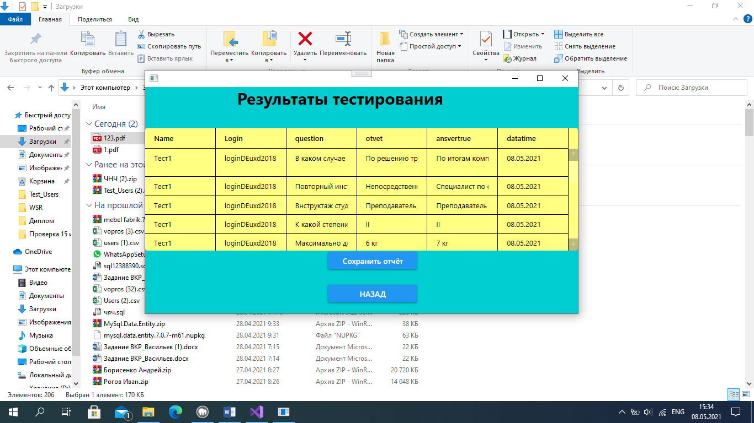

Рисунок 16 – Форма результата тестирования

При нажатии на кнопку «Добавление теста» отрывается форма (рисунок 17), где администратор системы добавляет новый тест для работы с приложением.

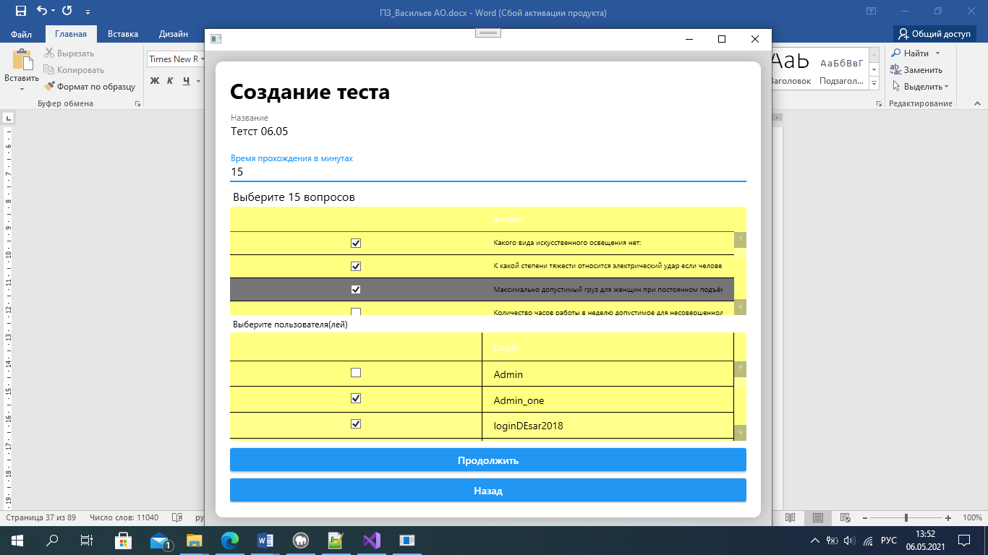

Рисунок 17 – Форма добавления теста

При нажатии на кнопку «Регистрация» отрывается форма (рисунок 18), где администратор системы добавляет нового пользователя для работы с приложением.



Рисунок 18 – Форма регистрации нового пользователя

Форма регистрации нового пользователя (рисунок 19), принятого на работу в организацию, состоит из основной информации о пользователе: Фамилия, табельный номер, логин и пароль.

В случае если не заполнено одно из полей на форме, то появляется диалоговое окно, уведомляющие об обязательном заполнении всех полей.

Если все поля заполнены на форме, то необходимо нажать на кнопку «Продолжить».

При нажатии на кнопку «Сменить пользователя», осуществляется возврат на форму авторизации.

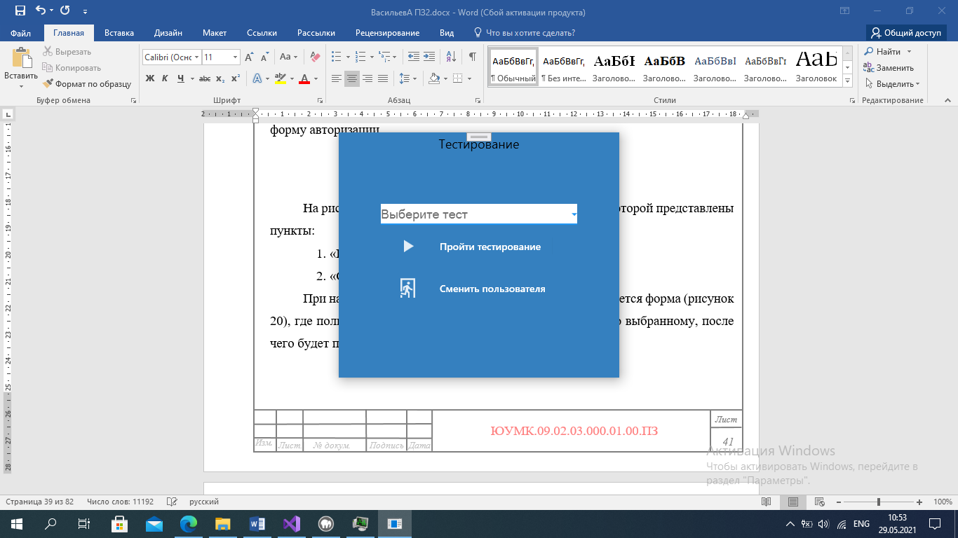

Рисунок 19 – Форма сотрудника

На рисунке 19, представлена форма «сотрудника», на которой представлены пункты:

1. «Пройти тестирование».
2. «Сменить пользователя».

При выборе теста из выпадающего списка «Выберите тест» и нажатии на кнопку «Пройти тестирование» открывается форма (рисунок 20), где пользователь необходимо ответить на 15 вопросов за определенное время, после чего будет проведен подсчет результатов тестирования.

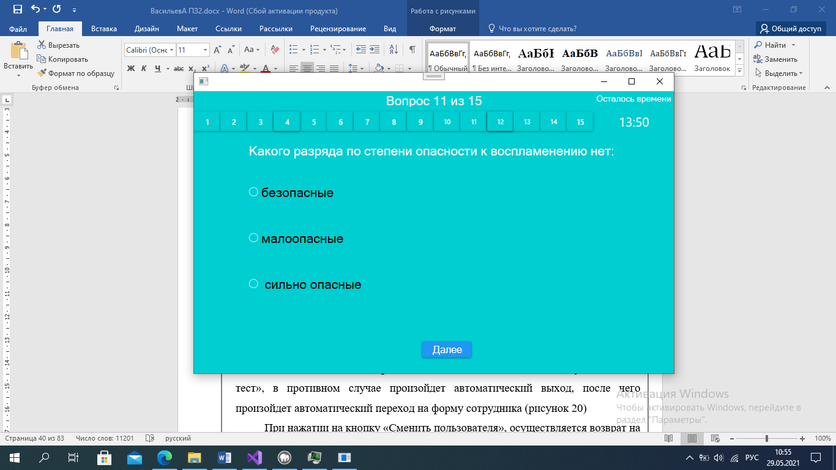

Рисунок 20 – Форма тестирования

После окончании тестирования, необходимо нажать на кнопку «Закончить тест», в противном случае произойдет автоматический выход, после чего произойдет автоматический переход на форму сотрудника (рисунок 19).

При нажатии на кнопку «Сменить пользователя», осуществляется возврат на форму авторизации.

# 2.4.5 Проектирование основного и вспомогательного алгоритмов

Алгоритм – набор инструкций, описывающих порядок действия исполнителя для достижения некого результата.

Вспомогательный алгоритм – это алгоритм, по которому решается часть задачи.

Каждый алгоритм реализован в виде модуля.

Модуль – это часть программы, которая может быть откомпилирована отдельно.

В данном приложении реализованы три вспомогательных модуля:

* Добавление данных;
* Поиск данных;
* Тестирование;

Блок-схема 1 –Добавление данных



Блок-схема 2–Редактирование данных



Блок-схема 3 – Тестирование



# 2.4.4 Разработка программного модуля

Программный модуль – программа или функционально завершенный фрагмент программы, предназначенный для хранения, трансляции, объединения с другими программными модулями и загрузки в оперативную память.

В программном модуле были разработаны следующие функции:

* 1. Добавление новых пользователей (рисунок 21).
  2. Авторизация (рисунок 22).
  3. Проверка теста (рисунок 23).
  4. Вывод результата тестирования (рисунок 24).

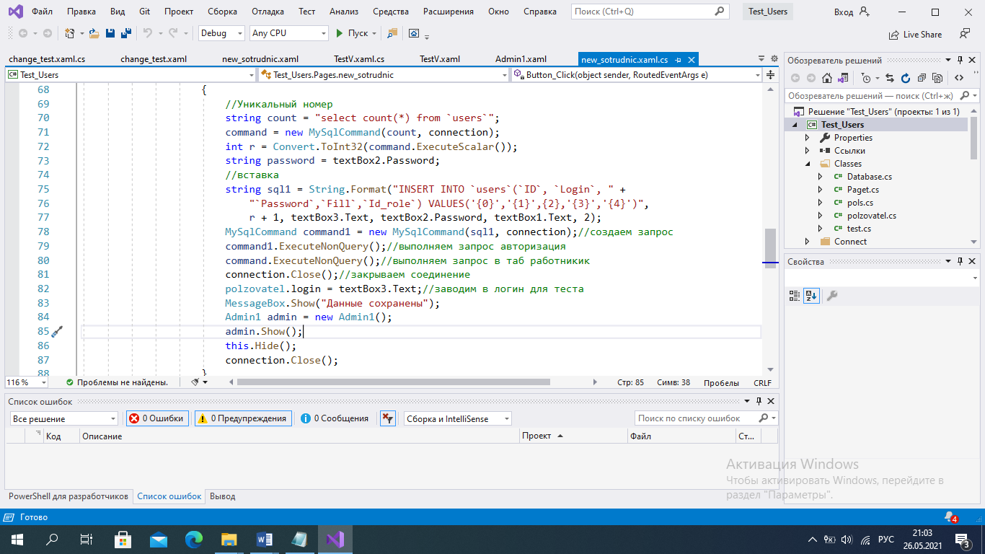

Рисунок 21 – Добавление новых пользователей

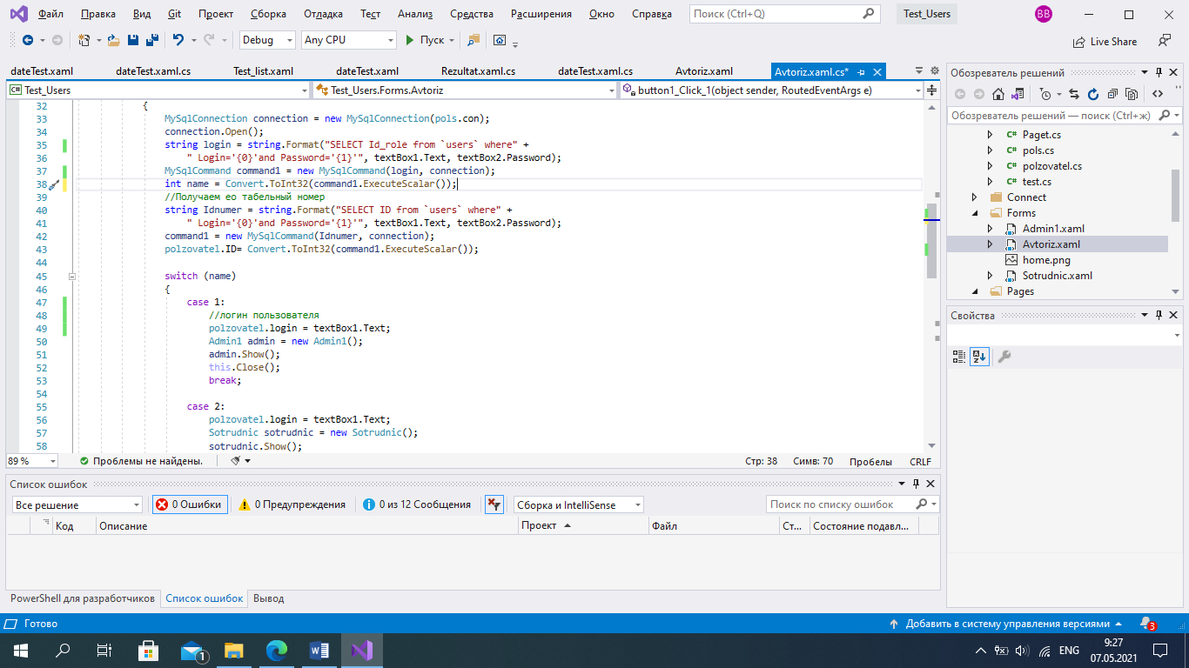

Рисунок 22 – Авторизация

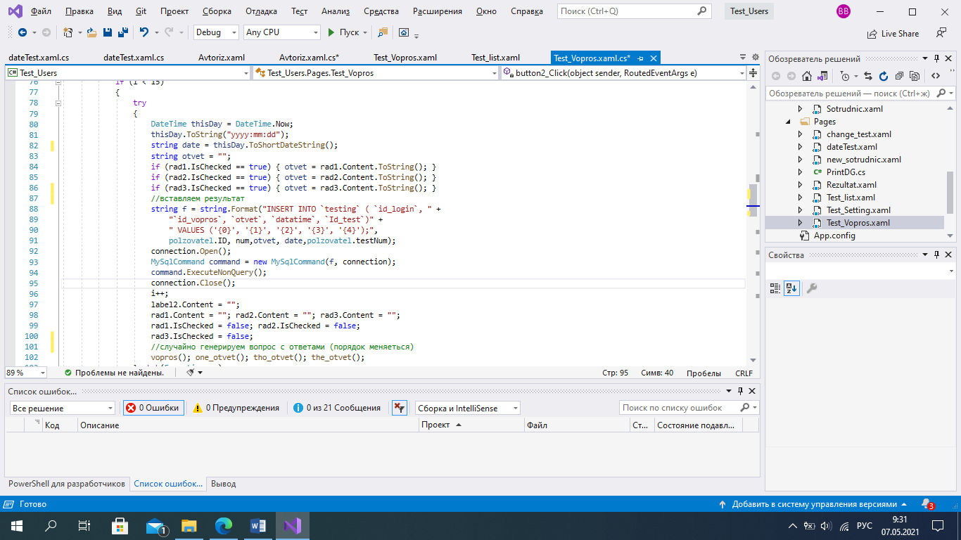

Рисунок 23 – Добавление ответа на тест

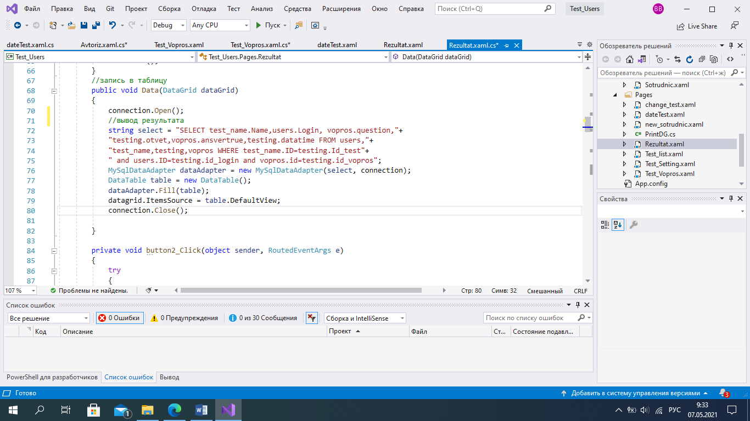

Рисунок 24– Вывод результата тестирования

# 2.5 Тестирование программы

# 2.5.1 Теоретические основы тестирования

Тестирование ПО (Softwaretesting) — это оценка разрабатываемого программного обеспечения/продукта, чтобы проверить его возможности, способности и соответствие ожидаемым результатам.

В ходе тестирования программного обеспечения, как и при любых других способах проверки продукции, определяется уровень качества ПО.

Испытатели должны убедиться в том, что объект соответствует всем предъявляемым к нему требованиям. В первую очередь, оценивается функциональная пригодность продукта. Продукт должен работать на тех видах устройств, которые нужны заказчикам. Не стоит забывать и об удобстве использования ПО. Любой, даже самый прогрессивный программный продукт, будет отвергнут, если конечному потребителю будет некомфортно с ним работать.

Тестирование методом черного ящика осуществляется без каких-либо знаний внутренней работы системы. Тестер будет стимулировать программное обеспечение для пользовательской среды, предоставляя различные входы и тестируя сгенерированные выходы.

Эти тесты демонстрируют:

* как выполняются функции программ;
* как принимаются исходные данные;
* как вырабатываются результаты;
* как сохраняется целостность внешней информации.

При тестировании «черного ящика» рассматриваются системные характеристики программ, игнорируется их внутренняя логическая структура.

Тестирование методом «белого ящика», в отличие от «черного ящика», учитывает внутреннее функционирование и логику работы кода. Для выполнения этого теста, тестер должен иметь знания кода, чтобы узнать точную часть кода, имеющую ошибки.

Обычно тестирование «белого ящика» основано на анализе управляющей структуры программы. Программа считается полностью проверенной, если проведено исчерпывающее тестирование маршрутов (путей) ее графа управления.

В этом случае формируются тестовые варианты, в которых:

* гарантируется проверка всех независимых маршрутов программы;
* проходятся ветви True, False для всех логических решений;
* выполняются все циклы (в пределах их границ и диапазонов);
* анализируется правильность внутренних структур данных.

Альфа-тестирование (alpha testing) – это вид приемочного тестирования, которое обычно проводится на поздней стадии разработки продукта и включает имитацию реального использования продукта штатными разработчиками либо командой тестировщиков. Обычно альфа тестирование заключается в систематической проверке всех функций программы с использованием техник тестирования «белого ящика» и «черного ящика». Повышает качество продукта и обеспечивает готовность к бета-тестированию.

Преимущества альфа-тестирования:

* обеспечивает лучшее представление о надежности программного обеспечения на ранней стадии;
* помогает моделировать поведение пользователя и окружающую среду в режиме реального времени;
* обнаруживает много серьезных ошибок;
* дает возможность раннего обнаружения ошибок в отношении дизайна и функциональности.

Недостатки альфа-тестирования:

* функциональность не может быть проверена на всю глубину, поскольку программное обеспечение все еще находится на стадии разработки. Иногда разработчики и тестировщики недовольны результатами альфа-тестирования.

Бета-тестирование (beta testing) – интенсивное использование почти готовой версии продукта с целью выявления максимального числа ошибок в его работе для их последующего устранения перед окончательным выходом (релизом) продукта на рынок, к массовому потребителю.

Бета-тестирование представляет собой реально работающую версию программы с полным функционалом. И задача бета-тестов – оценить возможности и стабильность работы программы с точки зрения ее будущих пользователей.

Бета-тестирование предполагает привлечение добровольцев из числа обычных будущих пользователей продукта, которым доступна предварительная версия продукта. Повышает качество продукта, интегрирует данные о клиенте в готовый продукт и обеспечивает готовность к выпуску.

Бета-тестирование может быть:

* закрытым: программа тестируется в небольшой группе пользователей по приглашениям;
* открытым: этот вариант позволяет протестировать приложение в большей группе и получить большой объем обратной связи.

Любой пользователь сможет присоединиться к открытому бета-тестированию и отправить личный отзыв.

Преимущества бета-тестирования:

* снижает риск выхода продукта из строя посредством валидации клиента;
* бета-тестирование позволяет компании тестировать инфраструктуру после запуска;
* повышает качество продукции благодаря обратной связи с клиентами;
* является экономичным методом сбора данных по сравнению с аналогичными методами;
* создает доброжелательность с клиентами и повышает удовлетворенность клиентов.

Недостатки бета-тестирования:

* управление тестированием – проблема. По сравнению с другими типами тестирования, которые обычно выполняются внутри компании в контролируемой среде, бета-тестирование выполняется в реальном мире, где у компании редко есть контроль;
* поиск правильных пользователей бета-версии и поддержание их участия может вызвать трудности.

Оценочное тестирование, которое также называют «тестированием системы в целом».

После завершения комплексного тестирования приступают к оценочному тестированию, целью которого является тестирование программы на соответствие основным требованиям. Эта стадия тестирования особенно важна для программных продуктов, предназначенных для продажи на рынке.

# 2.5.2 Тестирование программного модуля

Для тестирования автоматизированной системы было использовано тестирование по стратегиям «белого ящика» и «черного ящика», а также альфа- и бета-тестирование.

С помощью стратегии «черного ящика» был протестирован интерфейс программы на возможность возникновения ошибок. Все ошибки показаны пользователю в виде предупреждающих окон.

При авторизации обязательно должны быть заполнены все поля (рисунок 25).

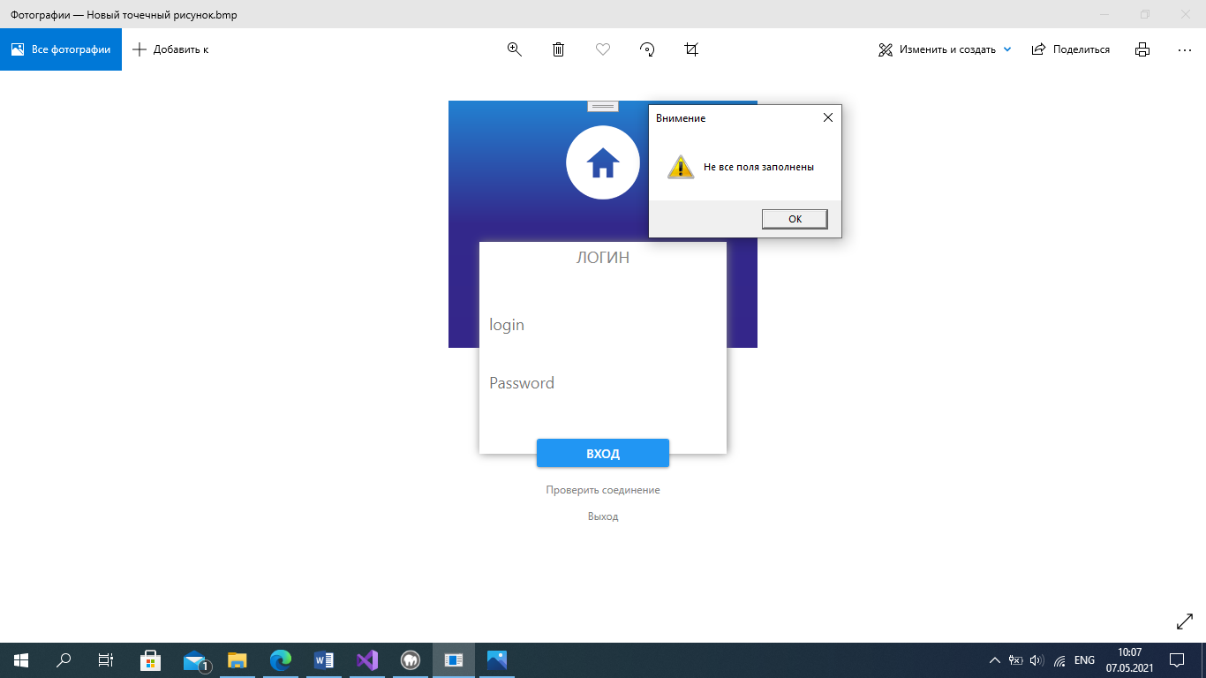

Рисунок 25 – Проверка на заполнение полей

При регистрации обязательно должны быть заполнены все поля (рисунок 25).

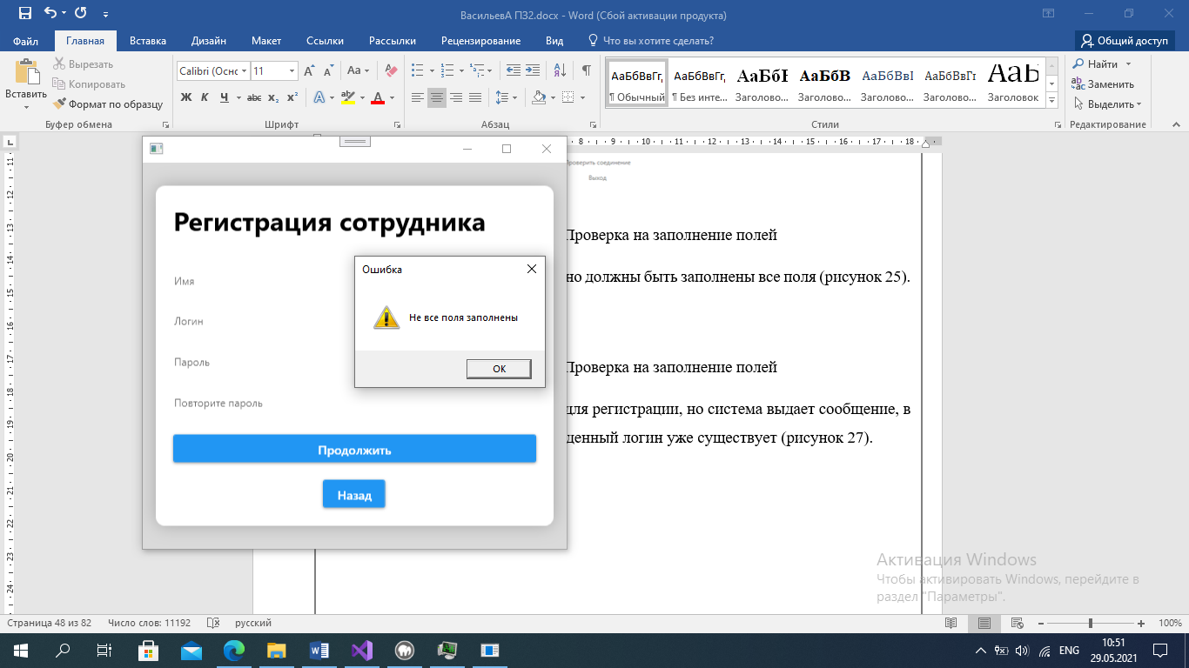

Рисунок 26 – Проверка на заполнение полей

Пользователь ввел данные для регистрации, но система выдает сообщение, в котором говорится о том, что введенный логин уже существует (рисунок 27).

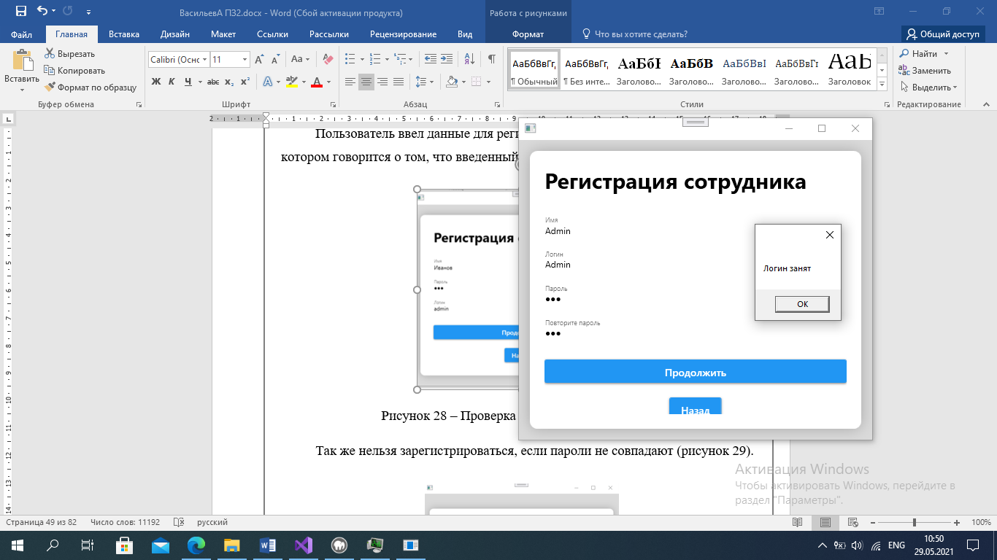

Рисунок 28 – Проверка на существующий логин

Так же нельзя зарегистрироваться, если пароли не совпадают (рисунок 29).

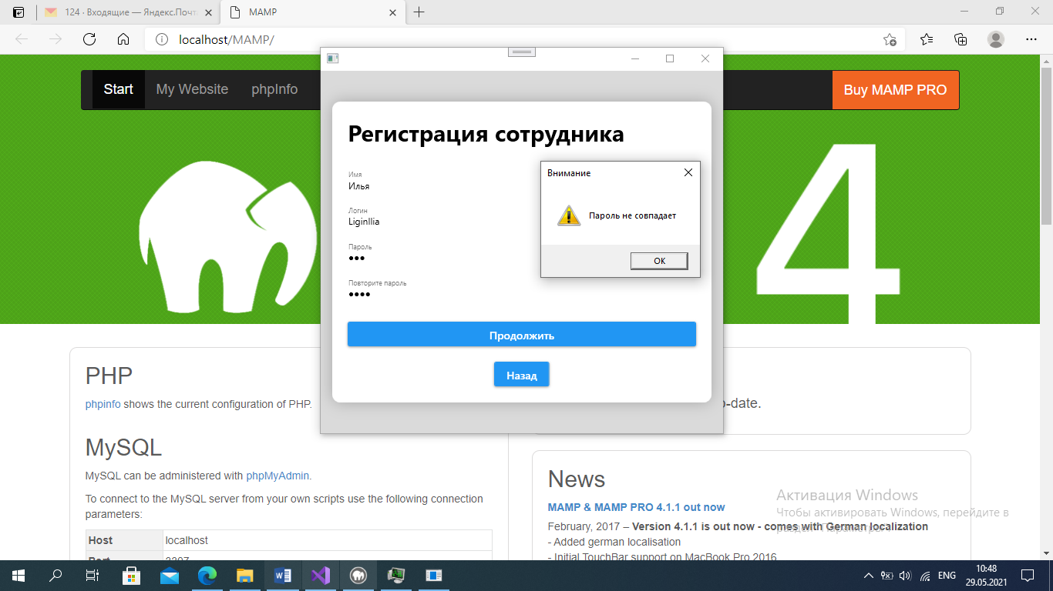

Рисунок 29 – Проверка на пароль

В панели администратора нельзя изменить данные пользователя нажав на кнопку «Изменить вопрос», если он не выбран, либо данные в таблице отсутствуют (рисунок 30).

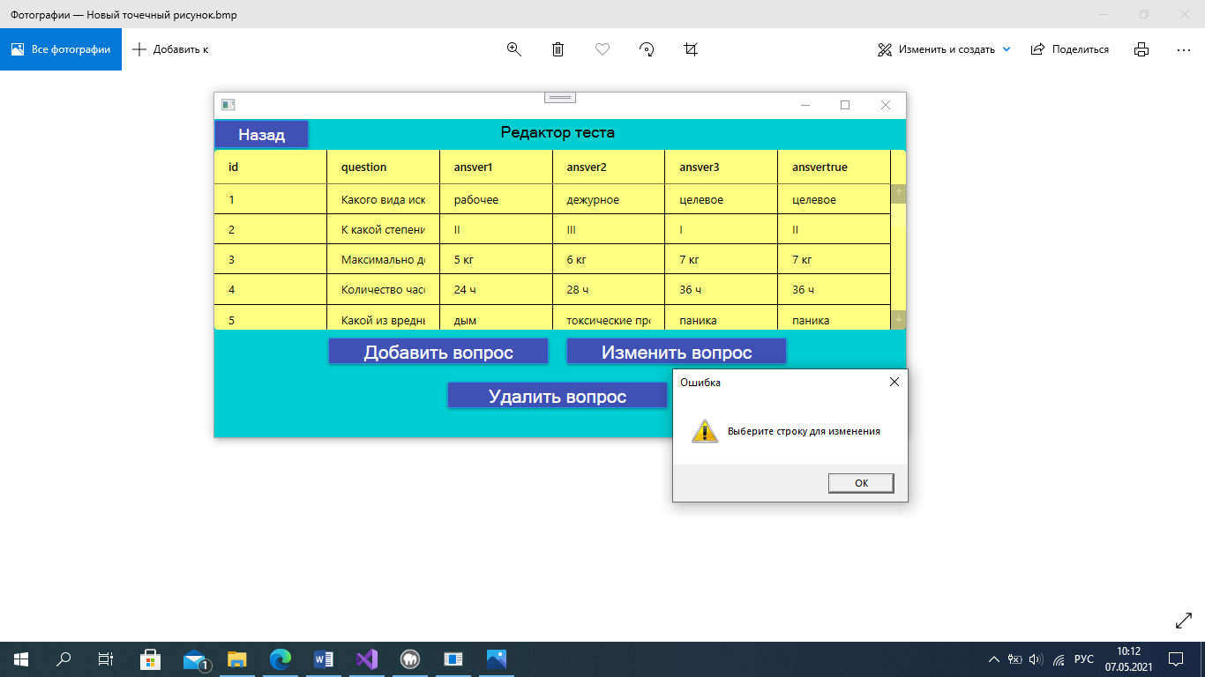

Рисунок 30 – Проверка после нажатия на кнопку «Изменить вопрос»

В панели администратора нельзя изменить данные пользователя нажав на кнопку «Удалить вопрос», если он не выбран, либо данные в таблице отсутствуют (рисунок 31).

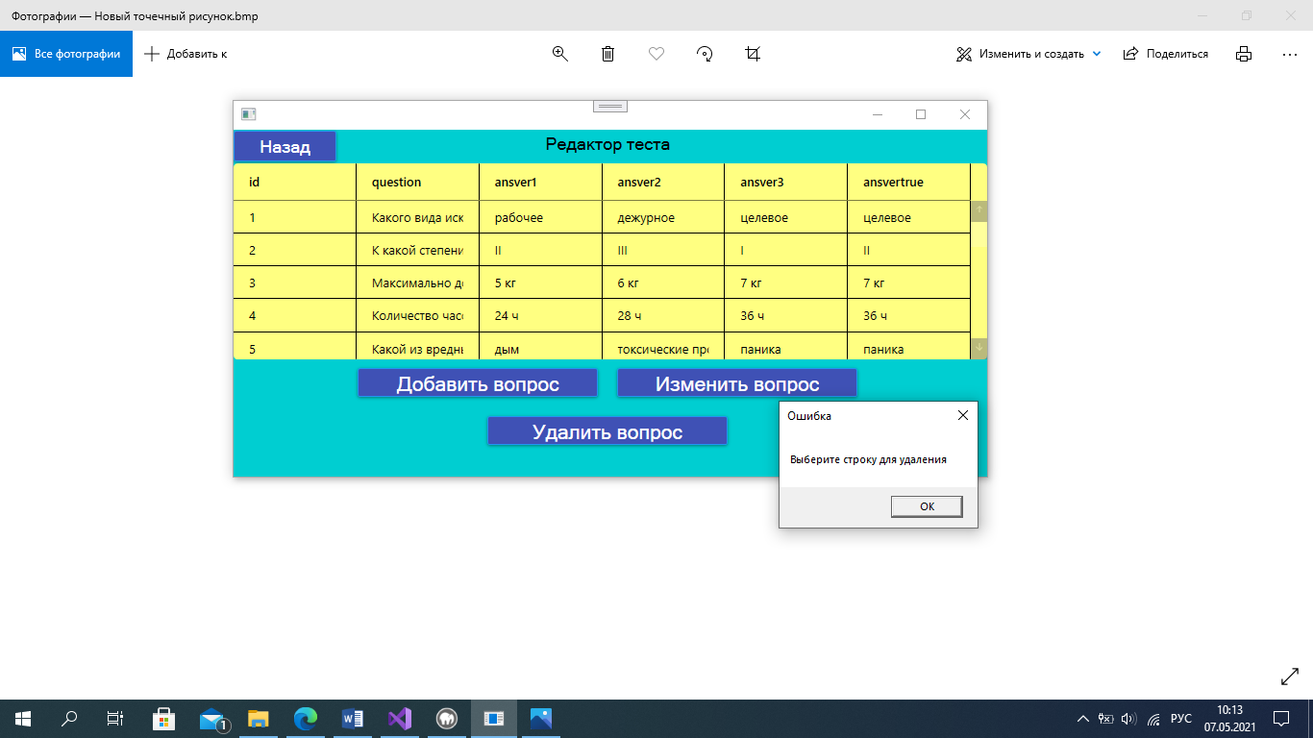

Рисунок 31 – Проверка после нажатия на кнопку «Удалить вопрос»

При добавлении нового с вопроса должны быть заполнены все поля (рисунок 32).

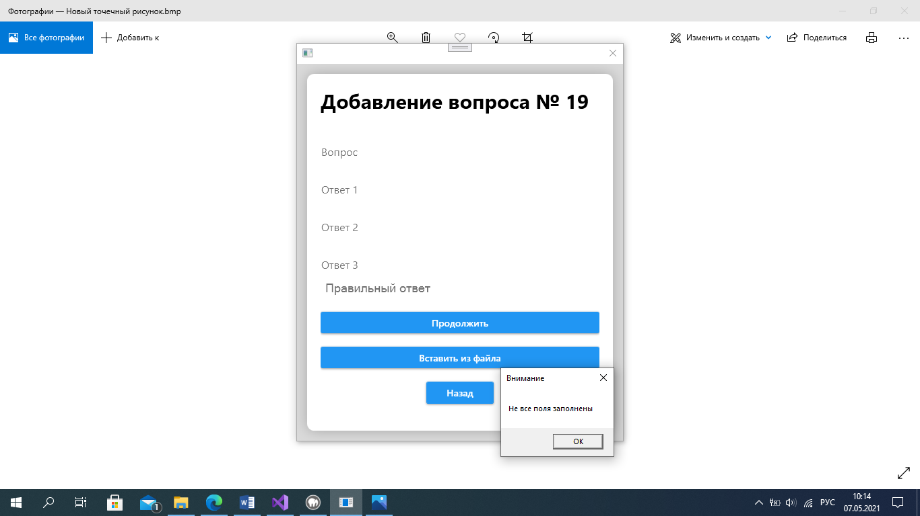

Рисунок 32 – Проверка на заполнение полей

С помощью стратегии «белого ящика» были устранены все ошибки, и был протестирован код программы. В основном отладка использовалась для проверки добавления, редактирования и удаления оборудования и программного обеспечения.

По окончании альфа-тестирования приложение было протестировано заказчиком Мороз.М.Н. Таким образом, было произведено бета-тестирование и сделаны следующие выводы:

* программа проста в использовании;
* система имеет удобный и интуитивно-понятный интерфейс со всплывающими подсказками;
* приложение имеет полностью рабочий функционал.

# 3 Организационно экономическая часть

# 3.1 Расчет сметы затрат на разработку программы

# 3.1.1 Составление проекта выполнения работ

Для расчета сметы затрат составлен проект выполнения работ по созданию программы. Он представляет собой перечень мероприятий, которые необходимо выполнить, чтобы разработать и реализовать систему построения графика разогрева и выгрузки сырья для промышленного предприятия. Работы перечислены в требуемой последовательности с установленной продолжительностью каждого этапа (таблица 8).

Таблица 8 – Проект выполнения работ по созданию программы

|  |  |
| --- | --- |
| Наименование этапов | Продолжительность, дни |
| Получение задания на разработку программы | 1 |
| Сбор и изучение требований заказчика, анализ предметной области | 2 |
| Проектирование концептуальной модели | 4 |
| Проектирование графического интерфейса программного приложения | 1 |
| Разработка функциональных возможностей программы | 10 |
| Тестирование программы | 3 |
| Отладка программного продукта и встреча с заказчиком | 2 |
| Эксплуатация, сдача проекта заказчику | 1 |

Общие затраты времени на разработку программы определены как сумма продолжительности работ и составляют 24 дня.

# 3.1.2 Расчет материальных затрат

В составе материальных затрат по разработке программы отражена стоимость:

* приобретаемых материалов, которые являются необходимым компонентом при проведении работ;
* покупной энергии, расходуемой на производственные и хозяйственные нужды.

Рассчитываем затраты на эксплуатационные материалы, исходные данные представлены в таблице 9, в ней же и результаты расчетов.

Таблица 9 – Затраты на эксплуатационные материалы

|  |  |  |  |
| --- | --- | --- | --- |
| **Наименование материала** | **Количество** | **Цена, руб.** | **Сумма, руб.** |
| Флешкарта (шт.) | 1 | 190 | 190 |
| Интернет (дней) | 23 | 14,32 | 329,36 |
| Бумага (шт) | 30 | 0,2 | 6 |
| Карандаш с ластиком (шт.) | 1 | 9 | 9 |
| Итого |  |  | См = 534,36 |

См – сумма затрат на эксплуатационные материалы.

Расчёт стоимости электроэнергии.

ЭВМ будет использоваться 23 дня по 8 часов в день, то есть 184 часа.

Исходные данные:

* потребляемая мощность – 0,3 кВт/ч;
* время работы на ЭВМ – 184 ч;
* тариф по электроэнергии – 3,25 руб. /кВт.

Рассчитываем стоимость электроэнергии (Сэл.) по формуле:

где P – потребляемая мощность, Вт/ч;

tраб. – время работы на ЭВМ, ч;

Ц – цена за 1 кВт/ч, руб.

Рассчитываем сумму материальных затрат (См.з.):

# 3.1.3 Расчет затрат на оплату труда

В состав затрат на оплату труда входят расходы на оплату труда производственного персонала, включая премии работникам за производственные результаты, стимулирующие и компенсирующие выплаты.

Заработная плата или оплата труда — это сумма вознаграждения сотрудника за его труд. В состав заработной платы входят оклад и выплаты: стимулирующие и компенсационные.

Ставки заработной платы различны для разных категорий работников и видов работ. К факторам, определяющим дифференциацию ставок заработной платы, относятся уровень квалификации работников, количество труда, характер трудовой деятельности и др.

Количество труда измеряется продолжительностью рабочего времени в часах, днях или объемом затрат труда в единицу времени.

Качество труда – это характеристика конкретного труда, измеряемая посредством тарифной системы, позволяющая дифференцировать заработную плату в зависимости от уровня квалификации работника (сложности труда), условий труда, тяжести труда и интенсивности труда.

Для организации оплаты труда применяется тарифная система.

Тарифная система – это совокупность нормативных документов, которые определяют уровень заработной платы с учетом квалификации работников и условий труда.

Тарифная система включает следующие элементы:

* тарифная сетка – совокупность тарифных разрядов работ (профессий, должностей), определенных в зависимости от сложности работ и требований к квалификации работников с помощью тарифных коэффициентов;
* тарифная ставка – фиксированный размер оплаты труда работника, выраженный в денежной форме, за выполнение нормы труда определенной сложности (квалификации) за единицу времени без учета компенсационных, стимулирующих и социальных выплат;
* тарифно-квалификационный справочник – нормативный документ, в соответствии с которым каждому тарифному разряду предъявляются определенные квалификационные требования;
* районный коэффициент – показатель относительного увеличения заработной платы с целью компенсации дополнительных расходов и повышенных затрат труда, связанных с выполнением работы и проживанием в регионах с тяжелыми климатическими условиями.

Существуют две основные формы оплаты труда:

* повременная – форма оплаты труда, при которой заработная плата работника зависит от фактически отработанного времени и тарифной ставки. В зависимости от единицы учета отработанного времени применяются часовые, дневные и месячные тарифные ставки;
* сдельная – форма оплаты труда, при которой размер заработной платы напрямую зависит от количества произведённых им единиц продукции или выполненного объёма работ с учётом их качества, сложности и условий труда.

Для оплаты труда программиста чаше всего используется повременная зарплата.

Затраты на оплату труда включают:

* заработную плату программиста;
* оплату отпуска программиста за отработанное время.

Расчет заработной платы программиста.

Исходные данные:

* время работы над программой, 23 дн.;
* должностной оклад за месяц, 12500 руб.;
* количество рабочих дней за месяц, 20 дн.;
* процент премии, 30%;
* районный коэффициент, 1,15.

Рассчитываем заработную плату по тарифу:

где Зпл.по.тар. - заработная плата по тарифу, руб.;

T – время работы над программой, дн.;

ДО – должностной оклад за месяц, руб.;

tм-ц – количество дней за месяц, дн.

Рассчитываем сумму премии:

где ∑прем – сумма премии, руб.;

%Пр – процент премии.

Рассчитываем сумму зарплаты за отработанное время:

,

Рассчитываем сумму зарплаты с районным коэффициентом:

,

где с районным коэффициентом, руб.,

РК – районный коэффициент, 1,15

Расчет оплаты очередного отпуска.

Для расчета очередного отпуска определяем дневную зарплату (Дн.з.пл):

Исходные данные:

* дневная зарплата, 934,38 руб.;
* средняя продолжительность отпуска, 28 дн.;
* годовой фонд рабочего времени, 247 дн.;
* время работы над программой, 23 дн.

Рассчитываем сумму оплаты за отпуск:

где ∑оп.от – сумма оплаты отпуска, руб.;

tот – продолжительность отпусков, дн.;

Фр.в. – годовой фонд рабочего времени, дн.;

Т – время работы над программой, дн.;

Дн.з.пл – дневная заработная плата, руб.

Рассчитываем сумму затрат на оплату труда (Зот.):

# 3.1.4 Расчет амортизационных отчислений

Для разработки автоматизирований системы знаний по охране труда использовалась вычислительная техника в виде персонального компьютера, в который входит монитор и системный блок. Вычислительная техника входит в состав основных производственных фондов.

Основные производственные фонды (ОПФ) – это совокупность средств труда, многократно участвующих в производственном процессе, либо в процессе управления предприятием, постепенно утрачивающих свою стоимость.

В процессе производства основные фонды постепенно устаре­вают, а их изношенная стоимость, т.е. величина физического изно­са, частями включается в стоимость изготовляемой продукции. По­степенное перенесение изношенной стоимости ОПФ на стоимость производимой продукции, работы и услуги называется амортизаци­ей.

Амортизация – это процесс постепенного переноса по частям стоимости основных производственных фондов по мере их физического или морального износа на себестоимость создаваемой продукции.

Амортизационные отчисления – это сумма стоимости износа основных фондов за период времени.

Сумма амортизационных отчислений зависит от стоимости основных производственных фондов и времени их эксплуатации.

Норма амортизации – установленный размер амортизационных отчислений за определенный период времени по конкретному виду ОПФ, выраженный в процентной и их балансовой стоимости.

Рассчитываем амортизационные отчисления за год, исходные данные и результаты расчётов в таблице 10.

Таблица 10 - Амортизационные отчисления за год

|  |  |  |  |
| --- | --- | --- | --- |
| **Наименование основных производственных фондов** | **Стоимость ОПФ, руб.** | **Норма амортизации, %** | **Сумма амортизации, руб.** |
| 1. Системный блок | 36 534 | 17 | 6 210,78 |
| 2. Монитор | 3 896 | 17 | 662,32 |
| Итого |  |  | Ar = 6873,1 |

Ar - годовая сумма амортизационных отчислений

Годовая сумма амортизационных отчислений (Ar) рассчитывается по формуле:

где Cn – стоимость первоначальная, руб.;

Ha – норма амортизации, %.

Рассчитываем годовую сумма амортизационных отчислений системного блока, Aг с.б.:

Рассчитываем годовую сумму амортизационных отчислений монитора, Aг м.:

Рассчитываем сумму амортизационных отчислений за время разработки программы:

где Ar – годовая сумма амортизационных отчислений, руб.;

n – количество дней на разработку программы;

365 – количество дней в году.

# 3.1.5 Расчет стоимости разработанной программы

Себестоимость представляет собой затраты на производство и реализацию продукции, выраженные в денежной форме.

Затраты — это расходы, которые необходимо осуществить для создания и реализации продукции.

В зависимости от способов включения в себестоимость отдельных видов продукции затраты подразделяются:

* прямые – затраты, которые непосредственно связанные с процессом производства или реализации определенного вида продукции;
* косвенные – затраты, которые нельзя отнести на готовый продукт прямо, связанные с работой предприятия или его подразделением в целом и пропорционально распределяются по каждому виду продукции.

По степени зависимости от изменения объема производства затраты делятся на:

* постоянные затраты – это затраты, сумма которых не меняется при изменении объемов производства;
* переменные затраты – это затраты, общая сумма которых изменяется пропорционально изменению объемов производства.

По связи затрат с технологическим процессом затраты бывают основными и накладными.

Основные затраты – затраты всех видов ресурсов, которые непосредственно связаны с выпуском продукции.

Накладные расходы делятся на две группы:

* накладные общепроизводственные – организация, обслуживание и управление производством;
* накладные общехозяйственные – организация и управление предприятием.

Себестоимость продукции формируется из следующих элементов

* материальные затраты;
* затраты на оплату труда;
* отчисления на социальные нужды;
* амортизация основных фондов;
* прочие затраты.

В элементе «отчисления на социальные нужды» отражаются обязательные отчисления по установленным нормам органам государственного и негосударственного социального страхования, Пенсионного фонда, Государственного фонда занятости и медицинского страхования, в процентах к оплате труда работников.

Для бюджетных организаций – от 35,8%.

«Прочие затраты» – это налоги, сборы, отчисления в специальные фонды, платежи по кредитам, затраты на командировки, оплата услуг связи и другие.

Рассчитываем себестоимость разрабатываемой программы по формуле:

,

где С/С – себестоимость, руб.;

См.з – материальные затраты, руб.;

З.о.т. – затраты га оплату труда, руб.;

А – амортизационные отчисления, руб.;

От – отчисления на социальные нужды, руб.;

НР – накладные расходы, руб.

Рассчитываем отчисления на социальные нужды.

Исходные данные:

* затраты на оплату труда - 23926,83 руб.;
* установленный размер отчислений - 36 %.

где %отчисл – процент отчислений, %;

От – отчисления на социальные нужды, руб.

Рассчитываем накладные расходы (80% от основной заработной платы)

Рассчитываем себестоимость:

Исходные данные:

См.з – материальные затраты, 713,76 руб.;

З.о.т. – затраты на оплату труда, 23926,83руб.;

А – амортизационные отчисления, 433,1 руб.;

От – отчисления на социальные нужды, руб.;

НР – накладные расходы, руб.

Определяем структуру себестоимости разрабатываемой программы в таблице 11.

Структура – процентное содержание элементов затрат к общей сумме себестоимости.

Таблица 11 – Структура себестоимости

|  |  |  |
| --- | --- | --- |
| **Наименование статей затрат** | **Сумма, руб.** | **Структура, %** |
| Материальные затраты | 713,76 | 1,35 |
| Затраты на оплату труда |  | 45,29 |
| Отчисления на социальные нужды |  | 16,3 |
| Амортизационные отчисления |  | 0,82 |
| Накладные расходы |  | 36,24 |
| Итого: |  | 100 |

Вывод: самую большую долю затрат на разработку программы составляет затраты на оплату труда, а самую малую долю – амортизационные отчисления так как создание программных продуктов является производством с низкой материальностью и использованием небольшого количества ОПФ.

# 3.2 Расчёт экономической эффективности внедрения разрабатываемой программы на предприятии

Экономическая эффективность – это соотношение результатов с затратами.

При внедрении разработанной программы возможны различные варианты определения эффективности внедрения.

Первый вариант – это сопоставление затрат на разработку программы для предприятия и стоимость аналогичной программы, приобретаемой со стороны. По данным сайта («Охрана труда» для 1С:Предприятия 8 — купить лицензию, цена на сайте Allsoft) цена программы (**Охрана труда» для 1С:Предприятия**) составляет (54 000 руб.). Для расчета сравниваем затраты и рассчитываем величину экономии.

Э = Ст - С/С,

где Э - экономия затрат, руб.;

Ст – стоимость приобретаемой программы, руб.;

С/С – себестоимость разрабатываемой программы, руб.

Исходные данные:

* стоимость приобретаемой программы – 62 560 руб.;
* себестоимость разрабатываемой программы – руб.

Второй вариант – это получения прибыли от продажи разработанной программы. Если разработанная программа пользуется спросом, то возможна ее реализация. В этом случае эффективность определяется планируемой прибылью от реализации разработанной программы.

Для этого необходимо установить цену на разработанную программу.

Цена – денежное выражение стоимости товара. Возможная цена формируется в следующих рамках:

* себестоимость продукции;
* цены конкурентов;
* уникальные достоинства продукции.

При установлении цены используют полную сбытовую себестоимость товарной продукции, она включает производственную себестоимость и внепроизводственные расходы.

Внепроизводственные (коммерческие) расходы включают затраты, связанные с реализацией продукции (расфасовка, упаковка, отгрузка, реклама, маркетинговые исследования, комиссионные; хранение, транспортировка), а также различного рода отчисления и платежи.

Полная себестоимость рассчитывается по формуле:

где С/Ск – полная себестоимость единицы продукции, руб.;

С/С – себестоимость единицы продукции производственная, руб.;

Вн.р. – внепроизводственные расходы (7-10% от производственной себестоимости), руб.

Исходные данные:

* внепроизводственные расходы – 3698,02 руб. (7 % от производственной себестоимости);
* производственная себестоимость –52828,81руб.

Оптовую цену предприятия можно определить расчетным путем, используя уровень рентабельности продукции.

Рентабельность продукции дает представления об эффективности использования текущих затрат на производство. На основе этого показателя устанавливают долю прибыли в ценах на конкретные виды продукции. Уровень рентабельности продукции устанавливают в зависимости от величины прибыли (20-50% от коммерческой (полной) себестоимости единицы продукции).

Рассчитываем цену разрабатываемой программы по формуле:

где Ц – цена разрабатываемой программы, руб.;

С/Ск – себестоимость коммерческая (полная) разрабатываемой программы, руб.;

Pnp – рентабельность продукции, %.

Исходные данные:

* рентабельность продукции – 30 %.;
* полная себестоимость продукции – 56526,83руб.

Расчет прибыли от реализации программы.

Прибыль от реализации продукции (работ, услуг) определяется как разница между выручкой от реализации продукции (работ, услуг) в действующих ценах (без налога на добавленную стоимость, акцизного налога) и затратами на ее производство и реализацию, включаемыми в себестоимость продукции (работ, услуг).

Рассчитываем прибыль от реализации разрабатываемой программы:

где Пр – прибыль от реализации программы, руб.

# 3.3 Расчёт экономической эффективности внедрения разрабатываемой программы в условиях самозанятости

Под самозанятостью понимается форма занятости, при которой физическое лицо получает доход от деятельности по реализации произведённых им товаров, работ или услуг, при этом не имеет работодателя и наёмных работников. Физические лица вправе быть самозанятыми лицами, если реализуют продукцию собственного производства, выполняют работы или оказывают услуги физлицам или организациям (включая создание интернет-ресурсов, программ для ЭВМ и т.п.). Самозанятые должны платить налог на профессиональный доход по налоговой ставке:

* 6% на доход, полученный от работы с юридическими лицами;
* 4% на доход, полученный от работы с физическими лицами.

Расчёт суммы налога на профессиональный доход самозанятого программиста.

Формула расчёта:

где НПД – налог на профессиональный доход, руб.;

– доход, полученный от работы с юридическими лицами, руб.;

НС – налоговая ставка, %.

Исходные данные:

* ДЮЛ – доход полученный от работы с юридическими лицами 73488,88 руб.;
* НС – налоговая ставка 6%.

Для коммерческого использования и защиты интеллектуальной собственности создателю программного продукта необходимо оформить авторское право.

Авторское право – это совокупность правовых норм гражданского законодательства, связанных  с созданием  и использованием произведений науки, искусства, литературы и других интеллектуальных произведений. У правообладателя возникают две группы авторских прав: личные неимущественные и имущественные. Имущественные авторские права необходимы для коммерческого использования. Программы и базы данных авторы регистрируют в Роспатенте в соответствии со  [статьёй 1262 Гражданского Кодекса РФ](https://normativ.kontur.ru/document?moduleId=1&documentId=338437#h1869). Размер государственной пошлины за государственную регистрацию программы для электронных вычислительных машин, базы данных и топологии интегральной микросхемы составляет 3000 рублей для физического лица (статья 33330 Налогового кодекса РФ).

Таким образом, накладные расходы НР при создании программы в условиях самозанятости состоят из налога на профессиональный доход и государственной пошлины за регистрацию программы:

руб.

Согласно постановлению Правительства РФ от 19 февраля 2019 года №160, платить страховые взносы самозанятые лица в Челябинской области не должны.

Рассчитываем производственную себестоимость программы в условиях самозанятости.

Исходные данные:

* См.з – материальные затраты, 713,76руб.;
* З.о.т. – затраты на оплату труда, 23926,83 руб.;
* А – амортизационные отчисления, 433,1 руб.;
* НР – накладные расходы, 7409,09 руб.

Рассчитываем полную (коммерческую) себестоимость программы.

Исходные данные:

* внепроизводственные расходы – 2273,79 руб. (7 % от производственной себестоимости);
* производственная себестоимость – 32482,78руб.

Рассчитываем прибыль от реализации разрабатываемой программы в условиях самозанятости:

Исходные данные:

* Ц – цена разрабатываемой программы, 73484,88руб.;
* С/Ск. – полная (коммерческая) себестоимость 34756,57 руб.

где Пр. – прибыль от реализации программы, руб.

**4 Мероприятия по технике безопасности и охране окружающей среды**

# 4.1 Общая характеристика условий труда на предприятии

Для организации работы по охране труда в ПАО «ЧМК» создается комиссия по охране труда на паритетной основе из представителей ПАО «ЧМК» и первичной профсоюзной организации работников ПАО «ЧМК», уполномоченная на представительство в соответствии Уставом и Законодательством.

Контроль за охраной труда профсоюзная организация работников ПАО «ЧМК», осуществляет через уполномоченных лиц по охране труда. ПАО «ЧМК» содействует выполнению ими своих функций, определенных законодательством, выделяет средства для ежегодного обучения уполномоченных лиц по охране труда и обеспечения их необходимыми нормативно - правовыми документами, оплачивает время выполнения ими своих обязанностей и обеспечивает материальное поощрение уполномоченных лиц.

Действия уполномоченных лиц по охране труда в цехах и подразделениях комбината определяются Положением об уполномоченных лицах Профсоюзного комитета и Трудовым Кодексом Российской Федерации.

На ПАО «ЧМК», входящего в группу компаний «Мечел» проводится специальная оценка условий труда в соответствии с Методикой проведения специальной оценки условий труда, утвержденной приказом Министерства труда и социальной защиты России от 24.01.2014 № 33н.

Результаты специальной оценки условий труда используются предприятием для проведения мероприятий по улучшению условий труда, установлению доплат, льгот и компенсаций за работу в неблагоприятных условиях труда, в том числе за счет собственных средств предприятия, а также для определения дифференцированных тарифов на государственное социальное страхование в зависимости от условий труда.

Для обеспечения безопасности на производстве, к самостоятельной работе на комбинате допускаются лица, прошедшие медицинское освидетельствование и не имеющие противопоказания к конкретному виду работ, обучение по инструктаж по охране труда и промышленной безопасности и стажировку на конкретном рабочем месте; проверку знаний инструкций по охране труда, производственных инструкций и/или инструкций по профессии.

Для вновь поступивших на комбинат, инструктаж проводится в течении шести месяцев ежемесячно. Повторный инструктаж по охране труда для всех работников проводится раз в полгода в объеме инструкций по профессии.

Лица, допускающие нарушения правил и инструкций по охране труда, подвергаются внеочередной проверке знаний или отстраняются от работы.

Все работники управления по внедрению и сопровождению информационных технологий цехового уровня (УВСИТЦУ) обязаны знать и выполнять требования инструкций входящих в «Сборник инструкций по охране труда для работников УВСИТЦУ».

Требования охраны труда для начальников бюро, математиков, инженеров-программистов отделов АСУТП (автоматизация систем управления технологических процессов и ИСУП (информационная система управления проектами):

* 1. При выполнении работ на персональном компьютере руководствоваться инструкцией по охране труда.
  2. Перед началом работы необходимо убедится в отсутствии внешних повреждений на оборудовании, наличии защитных корпусов, экранов. Запрещается приступать к работе на выведенных из работы, разобранных, неисправных устройствах.
  3. Работа разрешается только на исправном оборудовании после получения разрешения от лица, ответственного за исправность этого оборудования с выполнением организационных и технических мероприятий.
  4. Специалисты управления могут быть направлены в цех (для обследования, выполнения монтажа, наладочных работ) на основании приказа по УВСИТЦУ и программы проведения работ (при необходимости), подписанной начальником УВСИТЦУ и начальником цеха. С копией этого приказа направляемый персонал прибывает в цех, где получает инструктаж у лица, ответственного за эксплуатацию средств вычислительной техники и автоматизированных систем (АС).
  5. Монтажные и наладочные работы в цехах выполняются по наряду или по распоряжению, выдаваемому цеховым персоналом, имеющим право выдачи наряда.

1. По наряду (распоряжению) работы должны выполнятся не менее, чем двумя лицами. Производитель работ должен иметь группу по электробезопасности IV в электроустановках напряжением выше 1000В, а в электроустановках напряжением до 1000В – группу III. Член бригады, должен иметь группу не менее III. В бригаду на каждого члена, имеющего группу III, допускается включать одного работника, имеющего группу II, но общее число членов бригады, имеющих группу II, не должно превышать трех.
2. Работы по наряду или распоряжению производятся в соответствии с правилами охраны труда при эксплуатации электроустановок и перечнем работ, выполняемых по распоряжению.
3. Наладочные работы на закрепленном оборудовании (на полигоне УВСИТЦУ) выполняются в порядке текущей эксплуатации, в соответствии с перечнем работ, выполняемых в порядке текущей эксплуатации, утвержденным Главным инженером ПАО «ЧМК».
4. Лица не электротехнического персонала с группой I по электробезопасности могут работать в цехах на компьютерах с разрешения и под надзором электротехнического персонала цеха, участков КИПиА (контрольно-измерительные приборы и автоматика), ответственных за эксплуатацию АС, на компьютерах которых производятся работы. Факт допуска к работе на компьютере должен быть зарегистрирован записью в оперативном журнале.
5. При возникновении ситуаций, не обеспечивающих безопасную работу, появлении неисправности или сбоев в работе компьютера или контроллера, необходимо обратится к персоналу цеха, ответственному за эксплуатацию средств вычислительной техники и автоматизированных систем. Самостоятельно устранять неисправности запрещается.
6. В случае возникновения пожара необходимо:
   * вызвать пожарную охрану, сообщить свою фамилию, цех и точное место возникновения пожара;
   * отключить обслуживаемое оборудование, измерительные приборы и электроинструменты от сети;
   * доложить о случившемся непосредственному руководителю;
   * организовать встречу пожарной команды и сопроводить ее к месту пожара;
   * одновременно с выполнением вышеперечисленных мероприятий, организовать эвакуацию людей и ценного оборудования из зоны пожара и по возможности приступить к тушению пожара имеющимися первичными средствами пожаротушения.
7. При возникновении шума, вибрации, паленого запаха, отключить обслуживаемое оборудование от сети и немедленно доложить непосредственному руководителю.
8. В случае возникновения инцидента, аварии на основном оборудовании обслуживаемого объекта:

* немедленно доложить об этом диспетчеру (начальнику смены) цеха;
* при возникновении угрозы для жизни или здоровью переместится;
* на безопасное расстояние или покинуть помещение;
* доложить о перемещении в безопасное место непосредственному руководителю.

14. После окончания работы:

* отключить измерительные приборы и электроинструменты от сети;
* навести чистоту и порядок на рабочем месте;
* закрыть наряд-допуск или сделать запись об окончании работы в журнале распоряжений;
* доложить начальнику смены (диспетчеру) об окончании работ.

# 4.2 Техника безопасности при работе с вычислительной техникой

На ПАО «ЧМК» действует «Инструкция по охране труда при работе на персональном компьютере» БТИ 00-11-2015.

Инструкция распространяется на персонал подразделений комбината, выполняющий работы на персональных компьютерах.

К персональным компьютерам (ПК) относятся стационарные и портативные. Стационарный ПК: системный блок, монитор, клавиатура, мышь. К портативным ПК относятся ноутбуки, планшеты.

К работе на персональном компьютере допускаются лица:

* прошедшие медицинское освидетельствование на допуск к работе на персональном компьютере (для лиц, работающих за ПК более 50% рабочего времени);
* прошедшие обучение безопасным методам труда, первичный инструктаж на рабочем месте и инструктаж по электробезопасности при работе на персональном компьютере с присвоением I группы по электробезопасности.

Работник обязан:

* использовать ПК для выполнения работы, связанной с основной производственной деятельностью;
* соблюдать меры пожарной и электробезопасности.

Рабочие места с компьютерами должны размещаться таким образом, чтобы расстояние от экрана одного видеомонитора до тыла другого было не менее 2 м., а расстояние между боковыми поверхностями видеомониторов – не менее 1,2 м. Мониторы необходимо располагать боковой стороной к световым проемам, чтобы естественный свет попадал на экран преимущественно слева.

Эксплуатационным электротехническим персоналом подразделений комбината должен выполнятся периодический контроль наличия заземления (зануления) в помещениях, где эксплуатируются ПК.

К ремонту и обслуживанию персональных компьютеров допускаются специально обученный персонал.

Перед началом работы необходимо:

* подготовить рабочее место;
* отрегулировать освещение на рабочем столе, убедится в отсутствии бликов на экране;
* проверить правильность подключения ПК к электросети;
* убедится в отсутствии повреждений корпусов системного блока, монитора, проверить исправность проводов питания и отсутствия неизолированных участков проводов;
* при загрязнении поверхности экрана – протереть поверхность экрана монитора салфеткой, смоченной специальной жидкостью для ж/к мониторам;
* убрать со стола посторонние предметы;
* отрегулировать высоту и наклон спинки рабочего стула;
* отрегулировать расстояние от глаз до экрана монитора в пределах 600-700мм;
* убедится в отсутствии, мешающих воспринимать информацию с экрана, бликов от освещения;
* обо всех замеченных недостатках и неисправностях сообщить руководителю и до устранения неисправностей к работе не приступать.

Работнику при работе на персональном компьютере запрещается:

* переключать разъемы интерфейсных кабелей периферийных устройств при включенном питании;
* допускать попадание жидкостей, влаги на поверхность системного блока, монитора, рабочую поверхность клавиатуры, мыши, принтеров и других устройств;
* производить самостоятельное вскрытие и ремонт компьютеров;
* работать на компьютере при снятых кожухах;
* отключать оборудование от электросети, выдергивая электро-вилку, держась за шнур;
* принимать пищу и напитки на рабочем столе, где установлен персональный компьютер и другое оборудование;
* при нарушениях в работе компьютера вызвать специалистов, ответственных за эксплуатацию и безопасную работу персональных компьютеров. При отсутствии специалистов по информационным технологиям (ИТ) в своем подразделении, подать заявку в отдел поддержки пользователей
* управления эксплуатации информационных технологий службы ИТ;
* продолжительность непрерывной работы с компьютером без регламентированного перерыва не должна превышать 2 часов;
* рационально использовать регламентированные перерывы.

Во всех случаях появления признаков наличия напряжения на корпусе ПК, обрыва проводов питания, неисправимости заземления и других повреждениях, появления запаха гари, немедленно отключить питание и сообщить о ситуации руководителю; не приступать к работе до устранения неисправностей. При травме в первую очередь освободить пострадавшего от травмирующего фактора, поставить в известность руководителя работ, при необходимости вызвать медицинскую помощь, до ее прибытия оказать первую медицинскую помощь пострадавшему в соответствии с «Инструкцией по оказанию первой помощи при несчастных случаях на производстве» и сохранить место происшествия до расследования причин случившегося.

По окончании работы:

* отключить питание компьютера;
* привести в порядок рабочее место;
* доложить начальнику смены (диспетчеру) об окончании работ.

# Заключение

В ходе выполнения выпускной квалификационной работы была достигнута поставленная цель - разработана система тестирования знаний по охране труда на предприятии.

Для выполнения поставленной цели были выполнены следующие задачи выпускной квалификационной работы:

1. Изучены требования заказчика и проведен анализ предметной области.
2. Построена концептуальная модель базы данных.
3. Создана физическая модель базы данных.
4. Разработан пользовательский интерфейс автоматизированной системы.
5. Реализованы функциональные возможности системы.
6. Проведено тестирование и отладка программного приложения.
7. Оформлена техническая документация в виде пояснительной записки на выпускную квалификационную работу.

Реализована система тестирования по охране труда с использованием среды разработки Microsoft Visual Studio 2019, системы управления базами данных MySQL, технологии доступа к данным ADO.NET.

Системы была протестирована разработчиком и заказчиком и рекомендуется ко вводу в эксплуатацию. Программный продукт может быть использован в любых организациях, в которых необходимо тестирование работников на знание норм ОТ.

# Библиография

1. [CATBACK.RU](http://www.catback.ru/): Затраты. Классификация затрат– Москва, 2013 – . – URL : <http://www.catback.ru/articles/theory/cost/costs.htm> (дата обращения 07.04.2020).
2. METANIT.COM: Реляционные базы данных и язык SQL: сайт. – Санкт-Петербург, 2019 – . – URL: https://metanit.com/sql/tutorial/ (дата обращения: 02.05.2021).
3. METANIT.COM: Учебник по языку С# 8.0 и платформе .NET Core3: сайт. – Санкт-Петербург, 2019 – . – URL: https://metanit.com/sharp/tutorial (дата обращения: 22.05.2021).
4. Microsoft Docs: Документация по C# на русском языке: сайт. – Москва, 2019 – . – URL: https://docs.microsoft.com/ru-ru/dotnet/csharp/tutorials/ (дата обращения: 03.04.2021).
5. Microsoft Docs: Документация по Microsoft SQL Server на русском языке: сайт. – Москва г, 2019 – . – URL: https://docs.microsoft.com/ru-ru/sql/?view=sql-server-ver15 (дата обращения: 17.05.2021).
6. SQL.RU: Документация по Microsoft SQL Server: сайт. – Москва, 2013 – . – URL: https://www.sql.ru/docs/mssql.shtml (дата обращения: 30.10.2020).
7. [Бизнес-информатика](https://it.rfei.ru/): электронная библиотечная система: сайт. – Москва, 2017 – . – URL : https://it.rfei.ru/course/~kZBS/~Xrvp (дата обращения 16.05.2021).
8. ЮРАЙТ: электронная библиотечная система: сайт. – Москва, 2012 – . – URL : https://mylektsii.ru/8-2069.html (дата обращения 08.05.2021).
9. Албахари, Д. C# 7.0. Справочник полное описание языка: учебное пособие / Д. Албахари, Б. Албахари. – М.: Издательский дом «Вильямс», 2018. – 1024 с. – ISBN 978-5-6040043-7-1.
10. Беляков, Г.И. Охрана труда и техника безопасности: учебное пособие для студентов среднего профессионального образования / Г.И. Беляков. – Люберцы: Юрайт, 2016. – 404 с. – ISBN 978-5-534-00376-5.
11. Гохберг, Г.С. Информационные технологии: учебник для студ. учрежд. сред. проф. образования / Г.С. Гохберг, А.В. Зафиевский, А.А. Короткин. – Люберцы: ИЦ Академия, 2015. – 208 c. – ISBN 978-5-4468-6590-1.
12. Грабен, М. SQL: учебник для студентов среднего профессионального образования / М. Грабен. – М: Лори, 2015. – 644 с. – ISBN 978-5-85582-362-2.
13. Грофф, Д.Р. SQL: полное руководство: учебное пособие / Д.Р. Грофф, П.Н. Вайнберг, Э.Д. Оппелъ - Пер. с англ. - М.: ООО «И.Д. Вильяме», 2015. - 960 с. – ISBN 978-5-8459-1654-9.
14. Евдокимов, П.В. С# на примерах: учебное пособие / П.В. Евдокимов – СПб.: Наука и Техника, 2017. – 320 с. – ISBN 978-5-94387-739-1
15. Кириллов, В.В. Введение в реляционные базы данных: учебная литература для вузов. / В.В. Кириллов – М.: БХВ–Петербург, 2016. – 464 с. – ISBN 978-5-94157-770-5.
16. Куликов, С.С. Тестирование программного обеспечения. Базовый курс: учебное пособие / С.С. Куликов. – Минск: «Четыре четверки», 2017. – 312 с. – ISBN 978-985-7103-91-1.
17. Культин, Н. Б. Основы программирования в MicrosoftVisual C#: учебное пособие / Н.Б. Культин. – СПб.: БХВ-Петербург, 2016. – 368 с. – ISBN 978-5-9775-0520-8.
18. Липсиц И.В. Основы экономики: учебник для сред. спец. учеб. заведений[Текст] / И.В. Липсиц. – 3-е изд., перераб, 2019г. – 319 с. – ISBN 978-5-534-08969-1.
19. Методические рекомендации по оформлению выпускной квалификационной работы для УГС 09 «информатика и вычислительная техника».
20. Методические указания к разработке курсового проекта по дисциплине «Основы экономики» для специальности СПО 09.02.03 «Программирование в компьютерных системах».
21. Михайлов, Ю.М. Пожарная безопасность в офисе. 2-е изд., перераб.идоп.:учебное пособие / Ю.М. Михайлов. – М.: Альфа-Пресс, 2017. – 120 c. – ISBN 978-5-94280-541-8.
22. Михайлов, Ю.М. Пожарная безопасность в офисе: учебное пособие / Ю.М. Михайлов. – М.: Альфа-Пресс, 2018. – 120 c. – ISBN 978-5-94280-605-7.
23. Мокий М.С. (отв. ред.) Экономика организации 2-е изд., пер. и доп. Учебник и практикум для СПО. [Текст]/ Мокий М.С. – М.: КНОРУС, 2019.
24. Носова С.С. Основы экономики: учебник СПО. [Текст]/ С.С. Носова. - Москва :КноРус, 2018. - 312 с. – ISBN 978-5-94280-605-7.
25. Попова, Т.В. Охрана труда: учебное пособие для студентов среднего профессионального образования / Т.В. Попова – Ростов-на-Дону: «Феникс», 2017. – 320 с. – ISBN 978-5-406-05179-5
26. Рихтер, Д. Программирование на платформе Microsoft.NETFramework 4.5 на языке C#: учебное пособие для студентов среднего профессионального образования / Д. Рихтер. – СПб.: Питер, 2016. – 896 с. – ISBN 978-5-496-00433-6.
27. Фленов, М.Е. Библия C#: пособие по системному программированию, справочник для системного программиста / М.Е. Фленов. 2-е изд., перераб и доп. СПб: БХВ-Петербург, 2015. – 560 с. – ISBN 978-5-9775-4041-4.
28. Фуфаев, Д.Э. Разработка и эксплуатация автоматизированных информационных систем: учебник для студ. сред. проф. образования / Д.Э. Фуфаев, Э.В. Фуфаев. – М.: Издательство «Академия», 2015. – 304 с. – ISBN 978-5-4468-1097-6.